
UNIWERSYTET RZESZOWSKI
Wydział Nauk Ścisłych i Technicznych

Mateusz Chorab
Nr albumu: 125176
Informatyka i Ekonometria

System zarządzania finansami rodzinnymi i indywidualnymi

Praca inżynierska

Praca wykonana pod kierunkiem
….....……………………………………..

Rzeszów, data

Streszczenie
Praca dyplomowa dotyczy projektu oraz implementacji aplikacji webowej wspomagającej zarządzanie budżetem indywidualnym i rodzinnym. Celem projektu było opracowanie systemu umożliwiającego rejestrowanie przychodów i wydatków, planowanie budżetu, analizę danych finansowych oraz generowanie raportów wspierających podejmowanie świadomych decyzji finansowych przez użytkowników.
W ramach pracy przeprowadzono analizę problemu zarządzania finansami osobistymi, a następnie zaprojektowano architekturę systemu, model bazy danych oraz kluczowe funkcjonalności aplikacji. System oferuje m.in. zarządzanie transakcjami, kategoriami i podkategoriami wydatków, obsługę budżetów, generowanie raportów w formacie PDF oraz zaawansowane analizy obejmujące średnie, trendy czasowe i porównania regionalne. Część funkcji analitycznych została udostępniona w ramach konta premium.
Zaimplementowana aplikacja została wykonana w technologii webowej z wykorzystaniem relacyjnej bazy danych, a jej działanie zweryfikowano poprzez testy funkcjonalne. Praca zawiera również propozycje dalszego rozwoju systemu, w tym integrację z mechanizmami powiadomień, rozbudowę modułów analitycznych oraz wykorzystanie algorytmów sztucznej inteligencji do generowania spersonalizowanych rekomendacji finansowych. Otrzymane rezultaty potwierdzają, że zaproponowane rozwiązanie skutecznie wspiera proces zarządzania budżetem użytkowników.

Spis treści
Streszczenie 2
1. Wstęp 4
1.1. Wprowadzenie 4
1.2. Kryptowaluty - geneza, rozwój i znaczenie we współczesnych finansach 4
1.3. Cel pracy 5
1.4. Problem badawczy 6
1.5. Zakres pracy 6
1.6. Hipotezy badawcze 6
2. Istniejące rozwiązania 8
2.1. Przykłady istniejących rozwiązań 8
2.2. Ograniczenia istniejących rozwiązań 8
2.3. Wyróżniki aplikacji 8
3. Opis aplikacji 10
3.1. Wykorzystane technologie i narzędzia 12
3.2. Struktura bazy danych 12
3.3. Interfejs GUI 14
3.4. Moduł analizy finansowej 22
3.5. Modelowanie systemu i jego otoczenia 25
4. Podsumowanie 42
Literatura 43
Wykaz rysunków 44
Wykaz tabel 45

Wstęp

Wprowadzenie
Współczesne życie charakteryzuje się dynamicznymi zmianami finansowymi, rosnącą liczbą różnorodnych źródeł przychodów, bogactwem form płatności oraz wzrastającą dostępnością nowych technologii finansowych, takich jak kryptowaluty. Zarządzanie finansami osobistymi i rodzinnymi staje się w tym kontekście coraz bardziej skomplikowane, a świadomość finansowa użytkowników odgrywa kluczową rolę w zapewnieniu stabilności ekonomicznej.
W obliczu rosnącej liczby wydatków oraz złożoności transakcji finansowych, tradycyjne metody śledzenia finansów, oparte na ręcznych zapisach lub podstawowych arkuszach kalkulacyjnych, okazują się niewystarczające. Istniejące narzędzia cyfrowe, takie jak aplikacje bankowe czy mobilne systemy budżetowe, często oferują ograniczoną funkcjonalność automatyczne kategoryzowanie wydatków, raporty w jednej walucie, brak obsługi kryptowalut.
W odpowiedzi na te wyzwania powstał system zarządzania finansami indywidualnymi i rodzinnymi w formie aplikacji webowej, której celem jest umożliwienie użytkownikom pełnej kontroli nad finansami, niezależnie od formy płatności, rodzaju waluty czy liczby osób korzystających ze wspólnego budżetu. Aplikacja integruje ręczne wprowadzanie transakcji z rozbudowanym modułem analizy finansowej, umożliwiając generowanie szczegółowych raportów i wizualizacji danych, w tym w wielu walutach i kryptowalutach.

Kryptowaluty - geneza, rozwój i znaczenie we współczesnych finansach
Kryptowaluty stanowią jedno z najistotniejszych osiągnięć współczesnych technologii finansowych (FinTech), znacząco wpływając na sposób przechowywania, transferu oraz analizy wartości ekonomicznej [2]. Ich powstanie było odpowiedzią na ograniczenia tradycyjnego systemu finansowego, w szczególności centralizację instytucji bankowych, wysokie koszty transakcyjne oraz brak pełnej kontroli użytkownika nad własnymi środkami [2][3].
Historia kryptowalut sięga roku 2008, kiedy to osoba lub grupa osób działająca pod pseudonimem Satoshi Nakamoto opublikowała artykuł pt. Bitcoin: A Peer-to-Peer Electronic Cash System [1]. Dokument ten przedstawił koncepcję zdecentralizowanej waluty cyfrowej, działającej w oparciu o technologię blockchain, umożliwiającej bezpośrednie transakcje pomiędzy użytkownikami bez udziału pośredników finansowych [1]. W 2009 roku uruchomiono sieć Bitcoin, która stała się pierwszą funkcjonującą kryptowalutą i zapoczątkowała dynamiczny rozwój całego ekosystemu aktywów cyfrowych [1][2].
Podstawą funkcjonowania kryptowalut jest technologia blockchain, czyli rozproszony rejestr transakcji, w którym dane zapisywane są w postaci bloków połączonych kryptograficznie w chronologiczny łańcuch. Każda transakcja jest weryfikowana przez sieć uczestników (węzłów), co zapewnia transparentność, niezmienność oraz wysoki poziom bezpieczeństwa danych [1][2].
Obieg kryptowalut obejmuje kilka kluczowych elementów: emisję (np. poprzez proces kopania lub stakingu), przechowywanie (portfele kryptowalutowe), transfer pomiędzy użytkownikami oraz wymianę na inne aktywa, w tym waluty fiducjarne [2][3]. Portfele kryptowalutowe mogą mieć formę aplikacji programowych (hot wallets) lub urządzeń sprzętowych (cold wallets), zapewniając różne poziomy dostępności i bezpieczeństwa. Transakcje realizowane są globalnie, niemal natychmiastowo, bez względu na granice państwowe [2].
Współcześnie kryptowaluty pełnią nie tylko funkcję środka płatniczego, lecz także instrumentu inwestycyjnego, narzędzia do przechowywania wartości oraz podstawy dla rozwoju zdecentralizowanych finansów (DeFi), inteligentnych kontraktów i tokenizacji aktywów [2][3]. Ich rosnące znaczenie sprawia, że uwzględnienie kryptowalut w systemach zarządzania finansami osobistymi i rodzinnymi staje się niezbędne dla pełnej i rzetelnej analizy sytuacji finansowej użytkowników [2][3].
Istnieje wiele sposobów pozyskiwania kryptowalut. Najpopularniejsze z nich to:
- Kopalnie (mining) - proces udostępniania mocy obliczeniowej w celu weryfikacji transakcji i tworzenia nowych bloków [1][2].
- Staking - udział w zabezpieczaniu sieci poprzez zamrażanie środków i otrzymywanie nagród [2].
- Zakup na giełdach kryptowalut - scentralizowanych lub zdecentralizowanych platformach wymiany [2][3].
- Płatności i wynagrodzenia - otrzymywanie kryptowalut jako formy zapłaty za towary, usługi lub pracę [2].
- Airdropy i programy lojalnościowe - dystrybucja tokenów w ramach promocji projektów blockchainowych [3].

Cel pracy
Celem niniejszej pracy jest zaprojektowanie, wdrożenie i analiza systemu zarządzania finansami indywidualnymi i rodzinnymi, który:
- Pozwoli użytkownikom rejestrować przychody i wydatki w różnych formach płatności gotówka, karty płatnicze, kryptowaluty.
- Umożliwi elastyczne kategoryzowanie transakcji, w tym tworzenie podkategorii lokalnych dla indywidualnych użytkowników i rodzin.
- Zapewni rozbudowaną analizę finansową, obejmującą zarówno podstawowe raporty (bilans, top wydatków), jak i zaawansowane analizy ekonometryczne, w tym w wielu walutach.
- Wesprze zarządzanie finansami rodzinnymi, z podziałem na role użytkowników oraz planowania wspólnych budżetów.
- Pozwoli na analizę danych finansowych rodzin w kontekście regionalnym, zachowując zgodność z obowiązującymi regulacjami, w tym RODO.
Osiągnięcie celu pracy jakim jest stworzenie opisanej aplikacji powinno zwiększyć świadomość finansową użytkowników a przede wszystkim poprawić efektywność zarzadzania budżetem domowym oraz zapewnić bezpieczeństwa danych finansowych w środowisku cyfrowym.

Problem badawczy
Pomimo rosnącej dostępności aplikacji do zarządzania finansami, nadal problemem jest istnienie istotnych ograniczeń tych rozwiązań cyfrowych w zakresie:
- Obsługi wielu walut i kryptowalut przy jednoczesnym prowadzeniu zaawansowanej analizy danych finansowych.
- Elastycznego zarządzania kategoriami i podkategoriami w sposób dostosowany do potrzeb indywidualnych użytkowników i rodzin.
- Integracji funkcji analitycznych z możliwością tworzenia wspólnych budżetów rodzinnych.
- Przeprowadzania analiz regionalnych zgodnie z wymogami RODO, przy zachowaniu pełnej prywatności użytkowników.

Zakres pracy
Praca obejmuje:
- Analizę istniejących rozwiązań rynkowych - przegląd aplikacji do zarządzania finansami, ich funkcjonalności oraz ograniczeń.
- Projekt systemu - określenie wymagań funkcjonalnych i niefunkcjonalnych, architektury aplikacji, systemu kategorii i podkategorii, obsługi wielowalutowej oraz bezpieczeństwa danych.
- Implementację aplikacji webowej - stworzenie modułów do rejestracji transakcji, zarządzania budżetem rodzinnym oraz analizy finansowej.
- Testowanie i walidację systemu - weryfikacja poprawności działania funkcji, generowania raportów i wizualizacji danych, a także bezpieczeństwa i wydajności systemu.
- Wnioski i rekomendacje - ocena efektywności systemu, porównanie z istniejącymi rozwiązaniami oraz wskazanie kierunków dalszego rozwoju.
Zaproponowana aplikacja służyć ma zarówno użytkownikom indywidualnym, jak i rodzinom, i uwzględnia transakcje w wielu walutach, w tym kryptowalutach, oraz ma zaawansowane funkcje analityczne w wersji premium.

Hipotezy badawcze
Na potrzeby niniejszej pracy sformułowano następujące hipotezy badawcze:
- Stworzenie elastycznego systemu kategorii i podkategorii umożliwia dokładniejsze monitorowanie wydatków i przychodów w porównaniu do istniejących aplikacji.
- Implementacja wielowalutowej analizy finansowej, w tym kryptowalut, pozwala użytkownikom na bardziej precyzyjne podejmowanie decyzji finansowych.
- Rozbudowany moduł zarządzania rodziną zwiększa kontrolę nad finansami rodzinnych użytkowników i poprawia planowanie budżetu.
- Integracja zaawansowanej analizy finansowej z wizualizacjami danych poprawia świadomość finansową użytkowników oraz wspiera podejmowanie świadomych decyzji budżetowych.
- System oparty na bezpiecznych technologiach webowych i szyfrowaniu danych zapewnia odpowiedni poziom ochrony informacji finansowych, przewyższający tradycyjne rozwiązania arkuszowe czy proste aplikacje mobilne.

Istniejące rozwiązania
Na rynku dostępnych jest wiele aplikacji do zarządzania finansami osobistymi i rodzinnymi, zarówno w formie webowej, jak i mobilnej. Najpopularniejsze z nich obejmują takie funkcje jak rejestrowanie wydatków i przychodów, tworzenie kategorii, ustawianie budżetów, czy generowanie podstawowych raportów finansowych.

Przykłady istniejących rozwiązań
- Aplikacje bankowe i agregatory kont (np. indywidualne konta bankowe) - umożliwiają śledzenie transakcji zintegrowanych bezpośrednio z rachunkami bankowymi. Oferują automatyczne kategoryzowanie wydatków i podstawowe raporty.
- Aplikacje mobilne do budżetowania (np. Wallet by BudgetBakres) - pozwalają ręcznie wprowadzać wydatki i przychody, tworzyć kategorie i podkategorie, ustalać limity budżetowe oraz analizować dane w formie wykresów.
- Rozbudowane systemy finansowe (np. do gospodarstw domowych) (np. HomeBank) - oferują wspólne budżety rodzinne, analizy wydatków w czasie, a czasem integracje z zewnętrznymi źródłami danych finansowych.

Ograniczenia istniejących rozwiązań
- Wiele aplikacji wymaga integracji z kontami bankowymi, co nie zawsze jest pożądane ze względów prywatności.
- Analizy finansowe są często ograniczone do podstawowych wykresów i zestawień.
- Brakuje elastyczności w tworzeniu własnych kategorii i podkategorii lub ich ogranicza się do poziomu konta użytkownika.
- Obsługa kryptowalut oraz dynamiczne przeliczanie wartości transakcji w wielu walutach jest rzadko spotykane.
Proponowana aplikacja pozwala użytkownikowi ominąć wymienione ograniczenia.

Wyróżniki aplikacji
Aplikacja wprowadza szereg funkcjonalności i usprawnień, które odróżniają od istniejących rozwiązań na rynku:
- Pełna kontrola bez integracji z bankami - użytkownicy mogą rejestrować wszystkie operacje finansowe samodzielnie, bez konieczności podłączania kont bankowych.
- Wsparcie dla kryptowalut i wielu walut - transakcje w kryptowalutach i innych walutach mogą być rejestrowane i przeliczane w czasie rzeczywistym dzięki integracji z API kursów walut.
- Elastyczny system kategorii i podkategorii - użytkownik może tworzyć własne lokalne podkategorie, widoczne tylko dla siebie lub swojej rodziny.
- Rozbudowane funkcje rodzinne - wspólny budżet rodzinny, indywidualne uprawnienia (administrator/członek), planowanie wspólnych oszczędności.
- Zaawansowany moduł analizy finansowej - wizualizacja trendów, bilansu, wydatków wg kategorii i podkategorii, statystyki członków rodziny, statystyki opisowe wydatków, miary koncentracji, a w wersji premium analiza trendu czasowego i porównania regionalne.
- Bezpieczeństwo danych - szyfrowanie danych użytkowników i zgodność z najwyższymi standardami bezpieczeństwa.
- Responsywny i intuicyjny interfejs - aplikacja działa zarówno na komputerach, jak i urządzeniach mobilnych, zapewniając wygodę użytkowania.
- Analizy w wielu walutach - wszystkie statystyki, raporty i wizualizacje są generowane oddzielna dla każdej waluty, w której zostały zarejestrowane transakcje. Dzięki temu użytkownik może dokładnie śledzić wydatki i przychody w walucie lokalnej, w kryptowalutach lub innych walutach obcych.
- Potencjał rozwoju z funkcjami AI i powiadomieniami - możliwość wprowadzenia inteligentnych rekomendacji finansowych, automatycznych przypomnień i prognoz budżetowych.
Dzięki tym funkcjonalnościom aplikacja stanowi kompleksowe narzędzie do zarządzania finansami indywidualnymi i rodzinnymi, łącząc wygodę, bezpieczeństwo i nowoczesne technologie, a jednocześnie pozwalając użytkownikom na pełną kontrolę nad swoimi danymi i finansami.

Opis aplikacji
System zarządzania finansami indywidualnymi i rodzinnymi to responsywna aplikacja webowa do zarządzania finansami, która została zaprojektowana z myślą o użytkownikach, którzy chcą świadomie kontrolować swoje wydatki i przychody, bez konieczności integrowania się z bankami czy innymi instytucjami finansowymi. System umożliwia rejestrowanie operacji wykonanych za pomocą:
- transakcji gotówkowych,
- kart płatniczych
- transakcji kryptowalutowych,
Dzięki czemu użytkownicy mają pełen wgląd w swoje finanse niezależnie od formy płatności.
Aplikacja pozwala na precyzyjne zarządzanie wydatkami i przychodami poprzez system kategorii. Istnieją kategorie główne, które są domyślnie w systemie np. Jedzenie, Transport, Zakwaterowanie, Rozrywka, Zdrowie, Przychody z pracy, Przychody Dodatkowe, a każda z nich może zawierać bardziej szczegółowe podkategorie, na przykład w ramach kategorii Jedzenie można wyróżnić np. chleb i pieczywo, mięso, owoce, warzywa, w transporcie np. paliwo, bilety komunikacji miejskiej.
Jeśli użytkownik nie znajdzie odpowiedniej podkategorii, może skorzystać z przycisku „Dodaj podkategorię”. Po jego kliknięciu pojawia się formularz, który umożliwia utworzenie nowej podkategorii. Zostaje ona zapisana jako robocza podkategoria lokalna - widoczna tylko dla danego użytkownika lub jego rodziny (w zależności od ustawień konta). Użytkownik może od razu korzystać z takiej podkategorii w swoich zapisach.
Aplikacja oferuje możliwość tworzenia kont użytkowników, gdzie jedna rodzina może korzystać ze wspólnego budżetu. Każdy użytkownik może posiadać indywidualne uprawnienia (administrator rodziny i członek rodziny), co pozwala na kontrolowanie wydatków dzieci, planowanie wspólnych oszczędności oraz zarządzanie limitami budżetowymi. Użytkownik może ręcznie wprowadzać transakcje, określając:
- typ transakcji (wydatek/przychód),
- kategorię główną,
- pozycje transakcji,
- opis i zdjęcie paragonu (opcjonalne),
- datę transakcji, formę płatności i walutę.
Moduł analizy finansowej umożliwia wizualizację danych finansowych użytkownika indywidualnego lub całej rodziny użytkownika w formie wykresów oraz raportów. Dzięki niemu użytkownicy mogą uzyskać pełen wgląd w finanse oraz podejmować świadome decyzje budżetowe. Moduł obejmuje następujące funkcjonalności:
- Podsumowanie zawiera przegląd bilansu finansowego oraz listę 10 największych wydatków w danym okresie.
- Trendy to wykresy przedstawiające zmiany przychodów i wydatków w czasie.
- Bilans to wizualizacja różnicy między przychodami a wydatkami w formie wykresu.
- Kategorie zawierają strukturę przychodów i wydatków według kategorii oraz procentowy udział wydatków w każdej kategorii.
- Podkategorie wydatki zawierają szczegółowy podział wydatków według kategorii w formie wykresów.
- Podkategorie przychody to szczegółowy podział wydatków według podkategorii w formie wykresów.
- Płatności zawierają podział transakcji według rodzaju płatności (np. gotówka, karta płatnicza, kryptowaluta).
- Członkowie rodziny zawierają statystki wydatków dla poszczególnych członków rodziny, obejmujące: (nazwę użytkownika rodziny, sumę wydatków, liczbę transakcji, średnią wartość wydatków, procentowy udział w wydatkach całej rodziny
- Regiony (premium) zawierają możliwość porównania średnich wydatków w różnych regionach, przy zachowaniu zgodności z przepisami RODO.
- Analiza Ekonometryczna pozwala na szczegółowy ogląd statystyk opisowych wydatków, miar koncentracji wydatków, Analizę trendów czasowych w danych finansowych. (premium)
System generuje raporty z wybranego okresu, które pomagają w ocenie sytuacji finansowej.
Dla bardziej zaawansowanych użytkowników dostępne jest konto premium, które oferuje rozszerzone analizy finansowe np. dostęp do szczegółowych porównań w danym regionie oraz do analizy trendu czasowego.
Aplikacja obsługuje wiele walut, w tym kryptowaluty. Dzięki wykorzystaniu API do pobierania aktualnych kursów walut i kryptowalut użytkownicy mogą przeliczać wartość transakcji w czasie rzeczywistym. Podczas zakładania rodziny użytkownicy muszą podać swój region, co pozwala na lepszą analizę finansów w kontekście regionalnym. Aplikacja oferuje wykresy porównawcze dla różnych regionów oraz średnie wydatki w danym obszarze.
Dane użytkowników są szyfrowane i chronione zgodnie z najwyższymi standardami bezpieczeństwa. Aplikacja posiada wbudowany formularz kontaktowy, który umożliwia użytkownikom zgłaszanie błędów i sugestii, kontakt z administratorem w sprawie nowych kategorii oraz uzyskanie pomocy technicznej.
Dalszy rozwój aplikacji może obejmować automatyczne przypomnienia o płatnościach, bardziej zaawansowane planowanie budżetu, integrację z systemami powiadomień push oraz rozszerzenie funkcjonalności AI dla jeszcze lepszych rekomendacji finansowych.
Dzięki wszystkim tym funkcjom aplikacja stanowi kompleksowe narzędzie do zarządzania finansami rodzinnymi, łącząc wygodę użytkowania, bezpieczeństwo i nowoczesne technologie, pomagając użytkownikom w osiągnięciu stabilności finansowej i efektywnym zarządzaniu budżetem.

Wykorzystane technologie i narzędzia
System zarządzania finansami indywidualnymi i rodzinnymi został zrealizowany jako aplikacja webowa z wykorzystaniem sprawdzonych technologii po stronie serwera oraz interfejsu użytkownika. Dobór narzędzi miał na celu zapewnienie bezpieczeństwa danych, czytelności kodu, responsywności interfejsu oraz możliwości dalszego rozwoju systemu.
W realizacji systemu wykorzystano następujące technologie i narzędzia:
- PHP [4]
- Relacyjna baza danych MySQL [5]
- XAMPP (Apache, PHP, MySQL) [6]
- Smarty [7] - silnik szablonów
- Bootstrap [8] - framework CSS
- TCPDF [9] - generowanie dokumentów PDF
- VarDumper [10] - narzędzie debugujące
- PHP-AI / PHP-ML [11] - biblioteki do analizy danych i obliczeń statystycznych
- JavaScript [12]
- CoinGecko API [13] – API do przeliczania walut i kryptowalut

Struktura bazy danych
Na Rysunku 1 został przedstawiony diagram ERD, który przedstawia relację pomiędzy tabelami.
- families – jedna rodzina ma wielu użytkowników, transakcje, budżety i podkategorie.
- users – użytkownik należy do jednej rodziny, może tworzyć transakcje, budżety, zgłoszenia i podkategorie.
- feedbacks – każde zgłoszenie jest przypisane do jednego użytkownika.
- categories – kategorie mogą mieć wiele podkategorii, są używane w transakcjach, pozycjach transakcji oraz elementach budżetu.
- sub_categories – podkategoria należy do jednej kategorii, może być przypisana do rodziny lub użytkownika indywidualnego. Używana jest w transakcjach i pozycjach transakcji.
- transactions – transakcja należy do jednej rodziny i jednego użytkownika, jest przyspiana do kategorii i podkategorii, jedna transakcja może mieć wiele pozycji.
- transaction_items – pozycja transakcji należy do jednej transakcji, jest przypisana do kategorii i podkategorii.
- budgets – budżet należy do jednej rodziny i jednego użytkownika, budżet może zawierać wiele elementów.
- budget_items – element budżetu należy do jednego budżetu, jest przypisany do kategorii i określa limit wydatków.
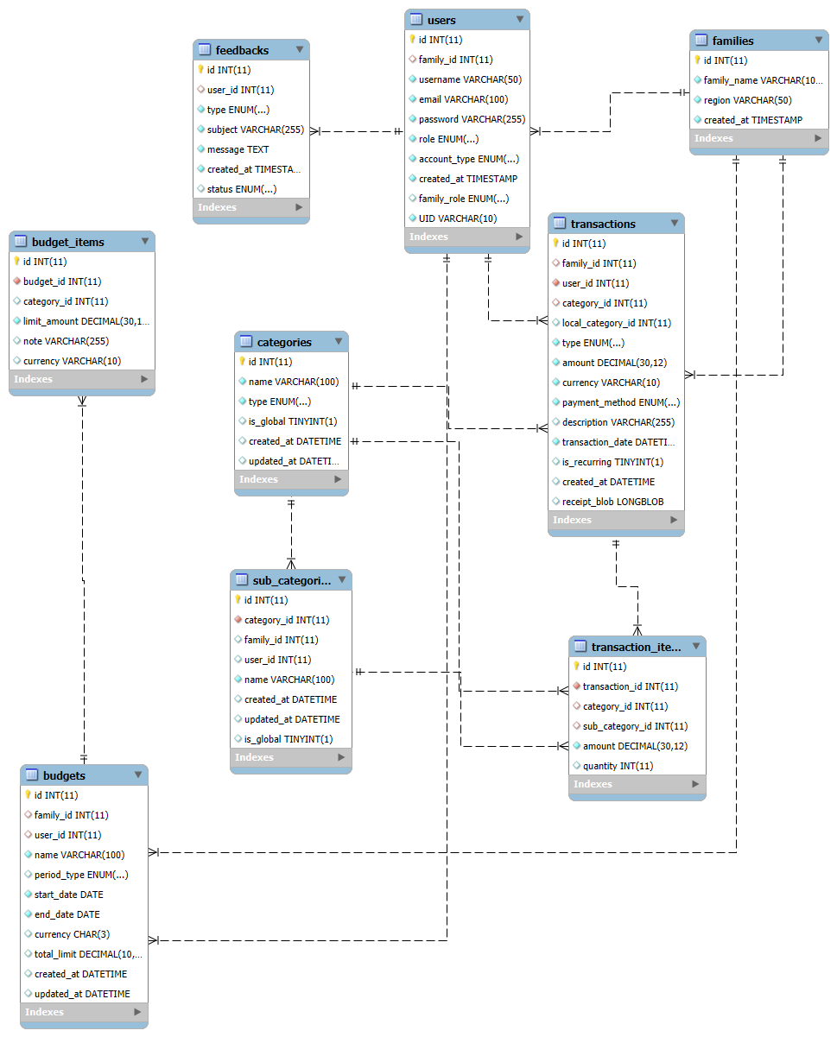
Rysunek 1. Diagram ERD

Interfejs GUI

Informacje ogólne
Projektowanie interfejsu graficznego użytkownika (GUI) stanowi jeden z kluczowych elementów budowy aplikacji webowych, decydujący o ich użyteczności, intuicyjności oraz ogólnym odbiorze przez użytkowników. W przypadku systemów zarządzania finansami osobistymi znaczenie prostego, przejrzystego i responsywnego interfejsu jest szczególnie istotne, ponieważ użytkownicy pracują z danymi liczbowymi, kategoriami, wizualizacjami oraz historią finansową. Dlatego też interfejs GUI pełni nie tylko funkcję estetyczną, ale również wspiera proces decyzyjny użytkownika, wpływa na komfort korzystania z aplikacji oraz minimalizuje ryzyko błędów wprowadzania danych.
Celem tego podrozdziału jest przedstawienie koncepcji, założeń oraz architektury interfejsu graficznego zastosowanego w systemie. Zaprezentowane zostaną kluczowe elementy GUI, logika ich rozmieszczenia, zasady nawigacji oraz sposób, w jaki poszczególne komponenty wspierają funkcjonalności aplikacji - zarówno w pracy indywidualnego użytkownika, jak i w kontekście budżetu rodzinnego oraz administratora.
Poniżej na rysunkach 2 - 14 zostały przedstawione interfejsy użytkownika dla projektowanego systemu. Ze względu podobieństwa widoków do siebie, większość z nich zostanie opisana zbiorczo.

Widok strony głównej
Widok strony głównej pełni funkcję wprowadzenia użytkownika do systemu. Strona została zaprojektowana tak, aby w przejrzysty sposób przedstawić główne założenia aplikacji oraz umożliwić szybkie przejście do podstawowych działań.
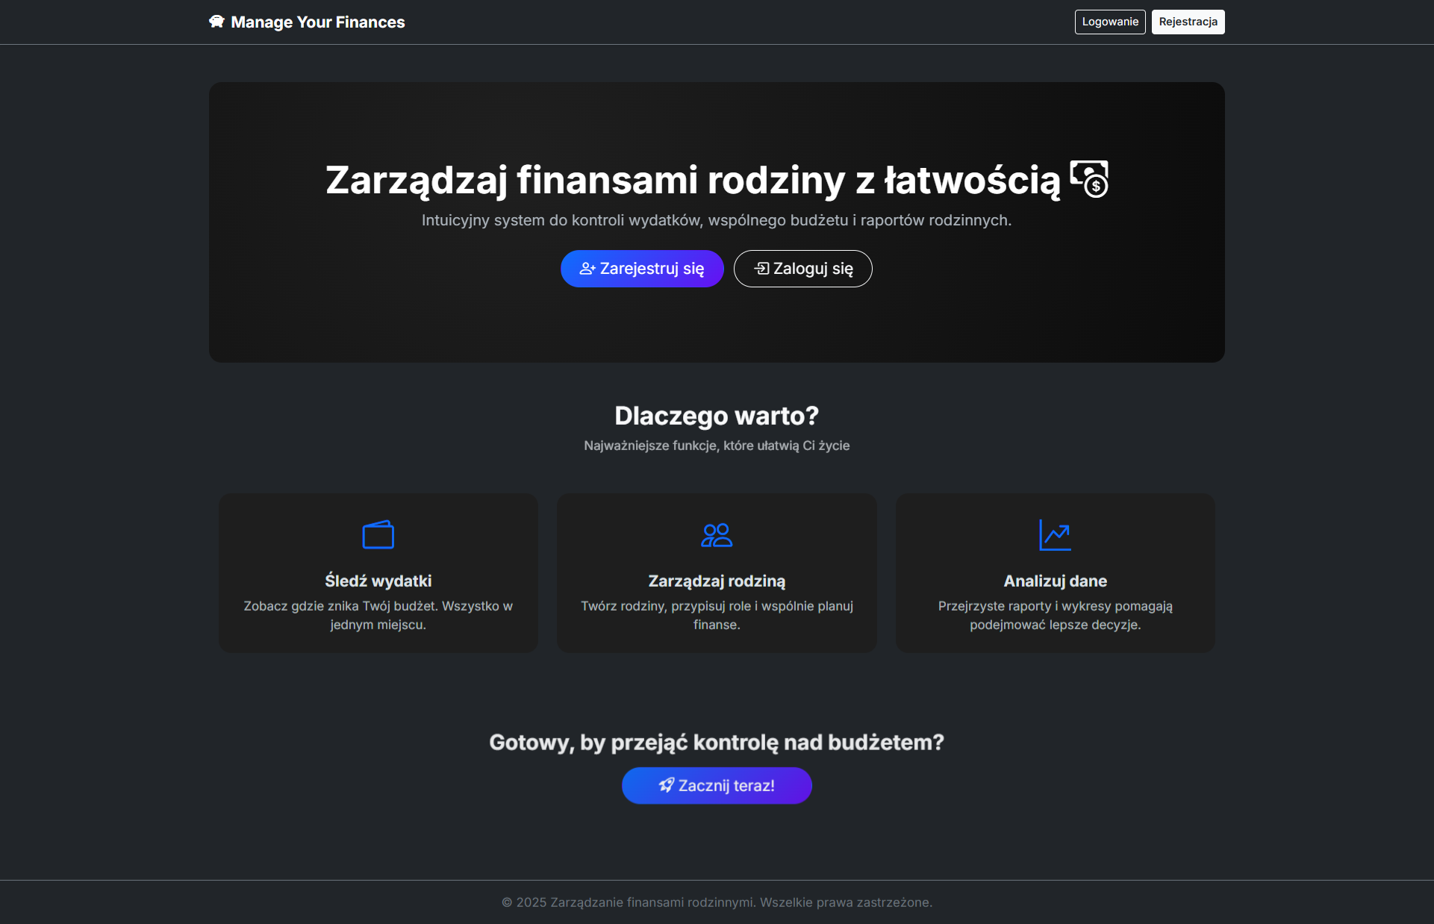
Rysunek 2. Widok strony głównej.

Widok rejestracji
Widok przedstawia formularz umożliwiający użytkownikowi założenie nowego konta w systemie. W centralnej części ekranu znajdują się pola, w których należy wpisać imię, adres e-mail oraz hasło wraz z jego powtórzeniem, co pozwala na poprawne utworzenie konta. Całość została zaprojektowana w sposób prosty i przejrzysty, tak aby proces rejestracji był intuicyjny i szybki.
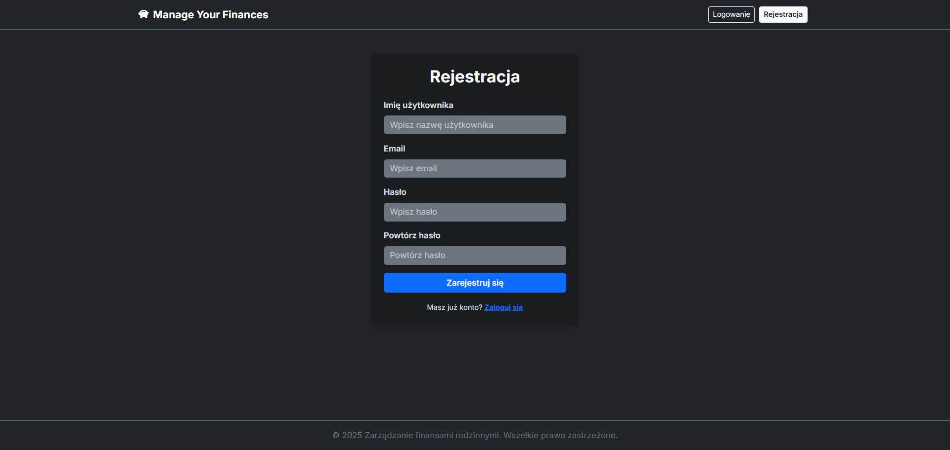
Rysunek 3. Widok rejestracji.

Widok logowania
Widok przedstawia ekran logowania do systemu. W centralnej części znajduje się formularz, w którym użytkownik może wpisać swój adres e-mail oraz hasło, aby uzyskać dostęp do aplikacji. Pod polami formularza umieszczono przycisk do zalogowania oraz link pozwalający przejść do rejestracji, jeśli użytkownik nie posiada jeszcze konta. Całość została zaprojektowana w sposób prosty i przejrzysty, tak aby proces logowania był szybki i intuicyjny.
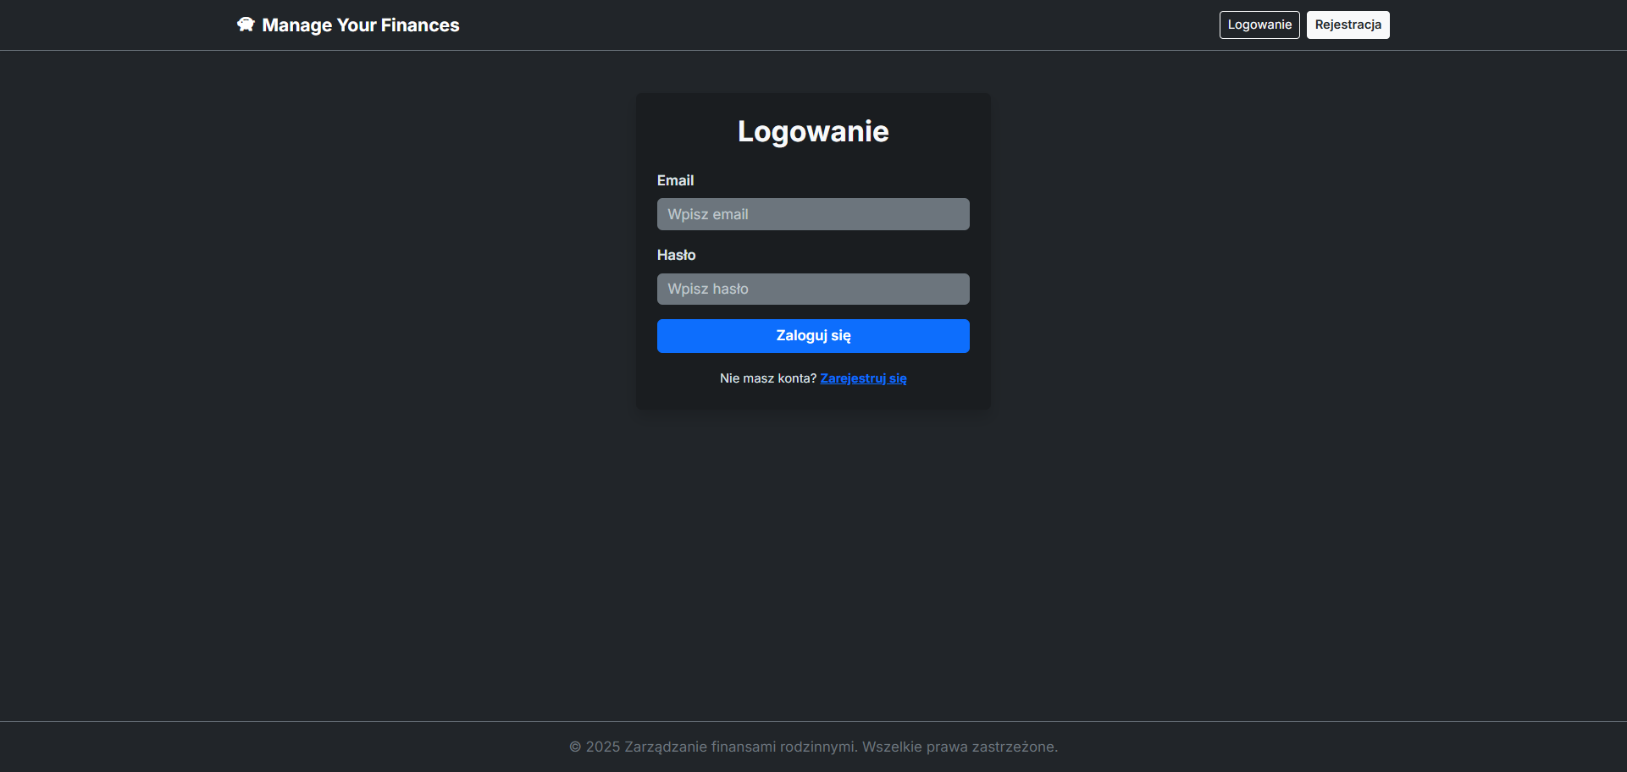
Rysunek 4. Widok logowania.

Widok dashboardu administratora
Widok przedstawia dashboard administratora, który pełni funkcję centralnego panelu do zarządzania systemem. W głównej części ekranu znajdują się dwie karty ustawione obok siebie - pierwsza pozwala na zarządzanie użytkownikami, a druga na przeglądanie i obsługę zgłoszeń. Każda karta zawiera krótki opis oraz przycisk umożliwiający przejście do szczegółowych funkcji danego modułu. Całość została zaprojektowana w sposób przejrzysty, tak aby administrator mógł w łatwy i szybki sposób kontrolować kluczowe obszary systemu.
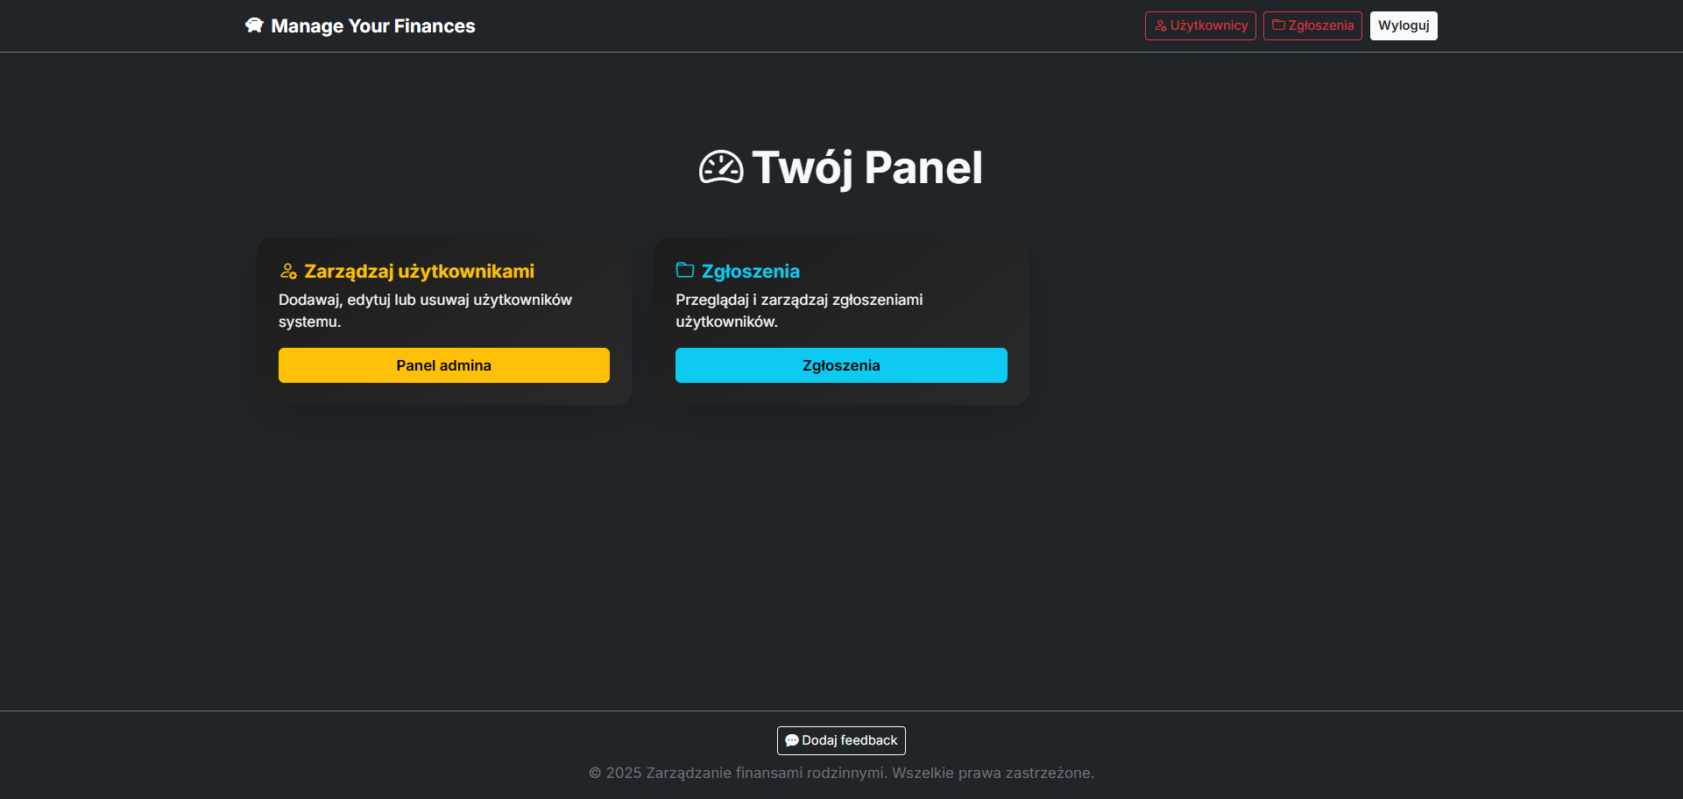
Rysunek 5. Widok dashboardu administratora.

Widok panelu administratora
Widok przedstawia panel administratora do zarządzania użytkownikami w systemie. W centralnej części ekranu znajduje się tabela z danymi użytkowników. Dostępny jest przycisk umożliwiający dodanie nowego użytkownika, a w tabeli znajdują się opcje edycji i usuwania istniejących kont. Całość została zaprojektowana tak, aby administrator mógł w prosty i szybki sposób zarządzać wszystkimi użytkownikami systemu.
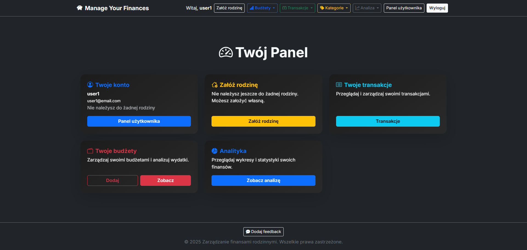
Rysunek 6. Widok panelu administratora.

Widok zarządzania zgłoszeniami
Widok przedstawia moduł zarządzania zgłoszeniami dla administratora. W centralnej części ekranu znajduje się tabela prezentująca szczegóły zgłoszeń użytkowników. Administrator może filtrować zgłoszenia według statusu oraz zmieniać ich stan bezpośrednio w tabeli przy użyciu przycisku „Zmień”.
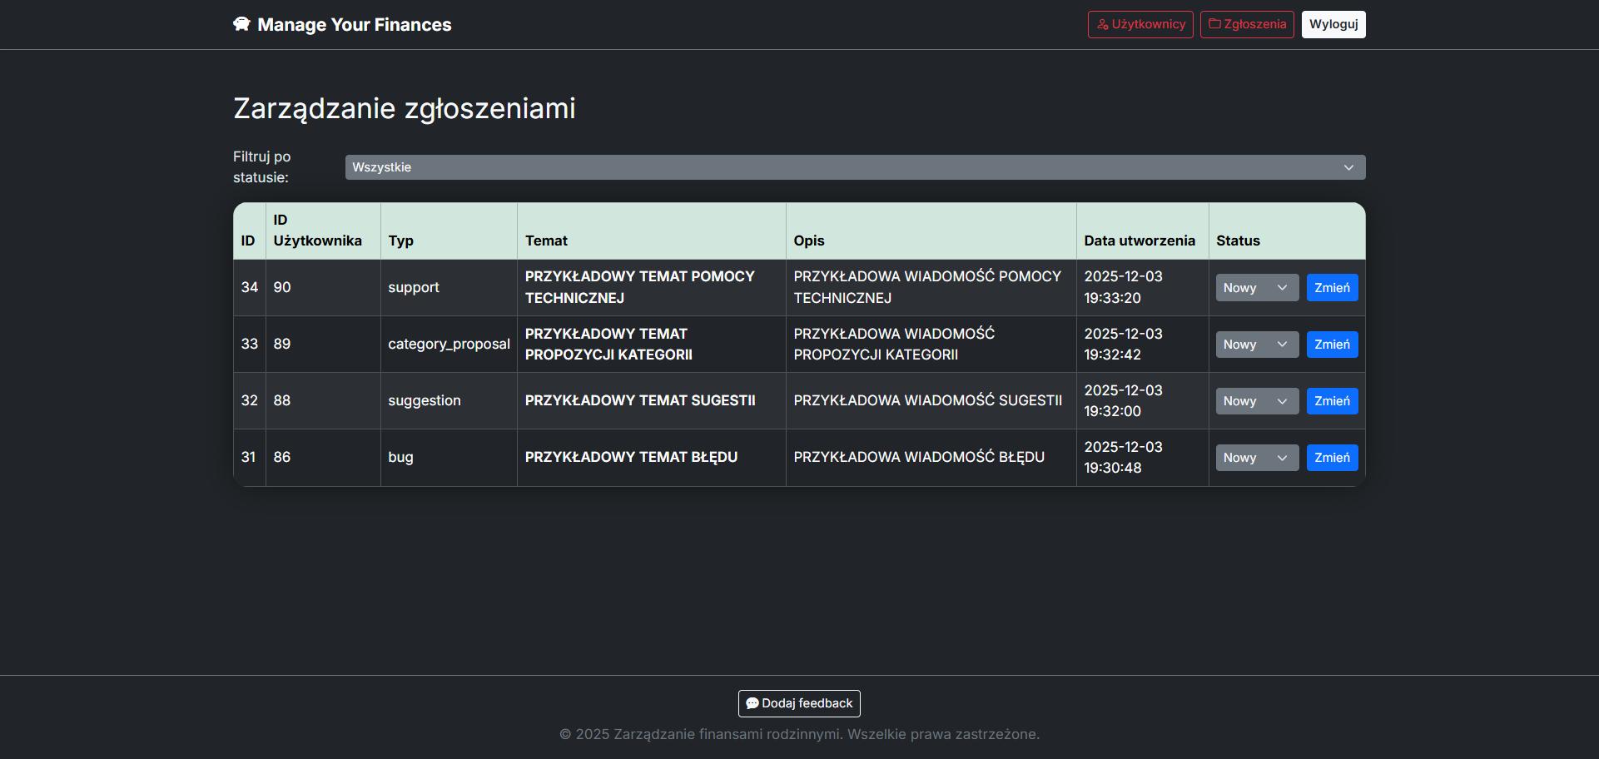
Rysunek 7. Widok zarządzania zgłoszeniami.

Widok dashboardu użytkownika
Widok przedstawia dashboard użytkownika, będący centralnym miejscem dostępu do najważniejszych funkcji aplikacji związanych z finansami i ustawieniami konta. Interfejs jest przejrzysty i intuicyjny, a poszczególne moduły umożliwiają szybki podgląd danych osobistych, zarządzanie budżetami i transakcjami oraz dostęp do analiz finansowych.
Rysunek 8. Widok dashboardu użytkownika.

Widok zakładki budżetów
Widok przedstawia sekcję zarządzania budżetami, będącą częścią projektowanego systemu. Interfejs jest funkcjonalny i tabelaryczny, umożliwiający użytkownikowi przegląd, monitorowanie i zarządzanie wszystkimi istniejącymi budżetami. Widok prezentuje przykład aktywnego budżetu, co pozwala użytkownikowi na bieżąco kontrolować swoje wydatki w stosunku do założonego limitu.
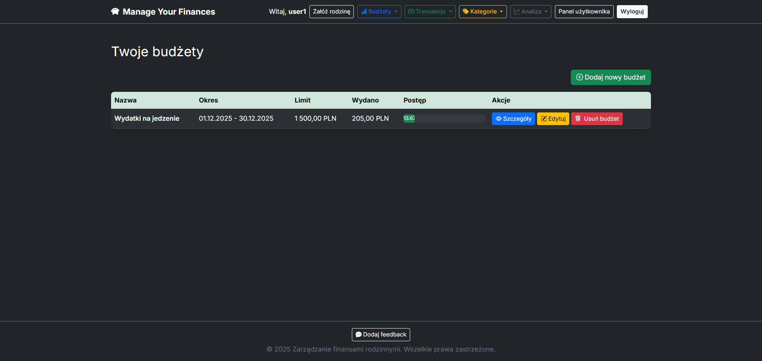
Rysunek 9. Widok zakładki budżetów.

Widok zakładki transakcji
Widok przedstawia sekcję historii transakcji, będącą kluczowym elementem projektowanego systemu. Interfejs ma formę szczegółowego dziennika, umożliwiającego użytkownikowi przegląd wszystkich operacji finansowych. Główną część widoku zajmuje lista transakcji, gdzie każda pozycja jest wyraźnie wydzielona i zawiera kompleksowy zestaw informacji, jednocześnie mamy możliwość dodawania transakcji za pomocą przycisku „Dodaj transakcję”.
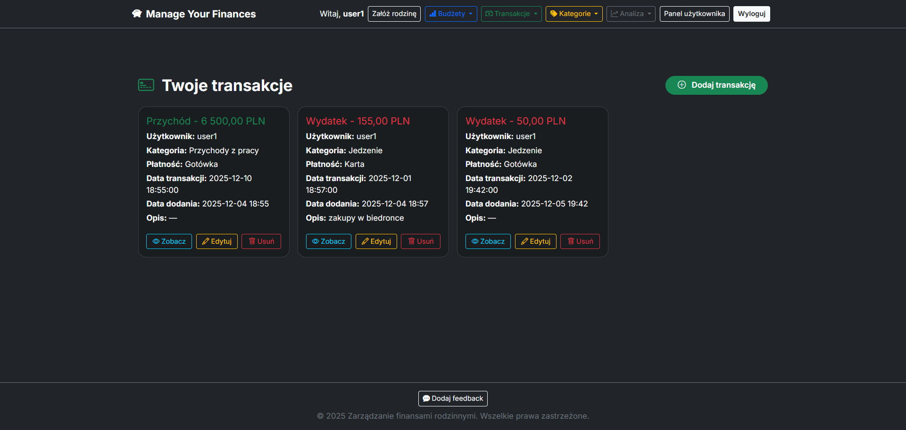
Rysunek 10. Widok zakładki transakcji.

Widok zakładki kategorii
Widok przedstawia sekcję kategorii w systemie. Jest to szczegółowa lista predefiniowanych kategorii, jednocześnie klikając w jakąś kategorię przekieruje nas do kolejnego widoku z podkategoriami danej kategorii.
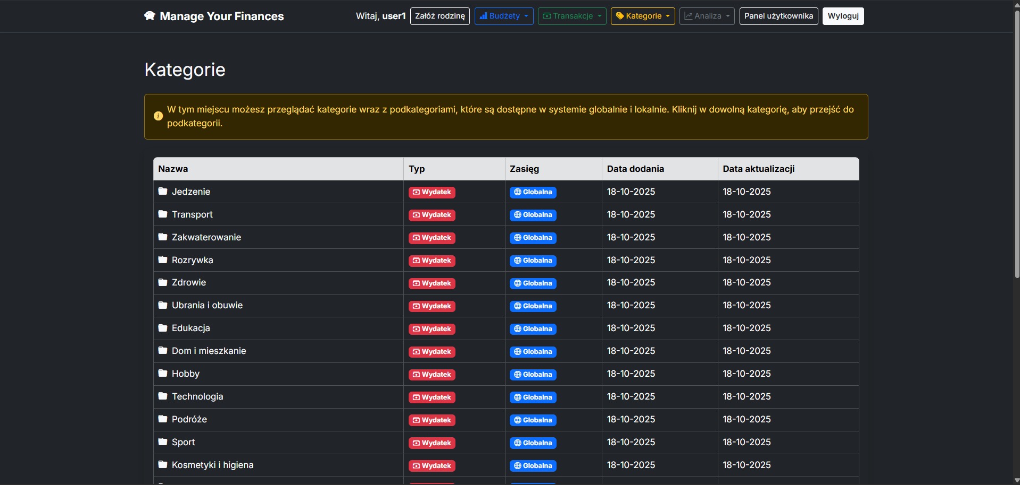
Rysunek 11. Widok zakładki kategorii.

Widok analizy finansowej
Widok przedstawia sekcję analizy finansowej, będącą kluczowym narzędziem do monitorowania i oceny kondycji finansowej użytkownika bądź rodziny. Interfejs jest zorganizowany w postaci zakładek, gdzie domyślną zakładką jest Podsumowanie. Celem tego widoku jest dostarczenie użytkownikowi przejrzystego i natychmiastowego wglądu sytuację finansową w określonym przedziale czasowym i walucie. Jest to centrum decyzyjne planowania budżetu.
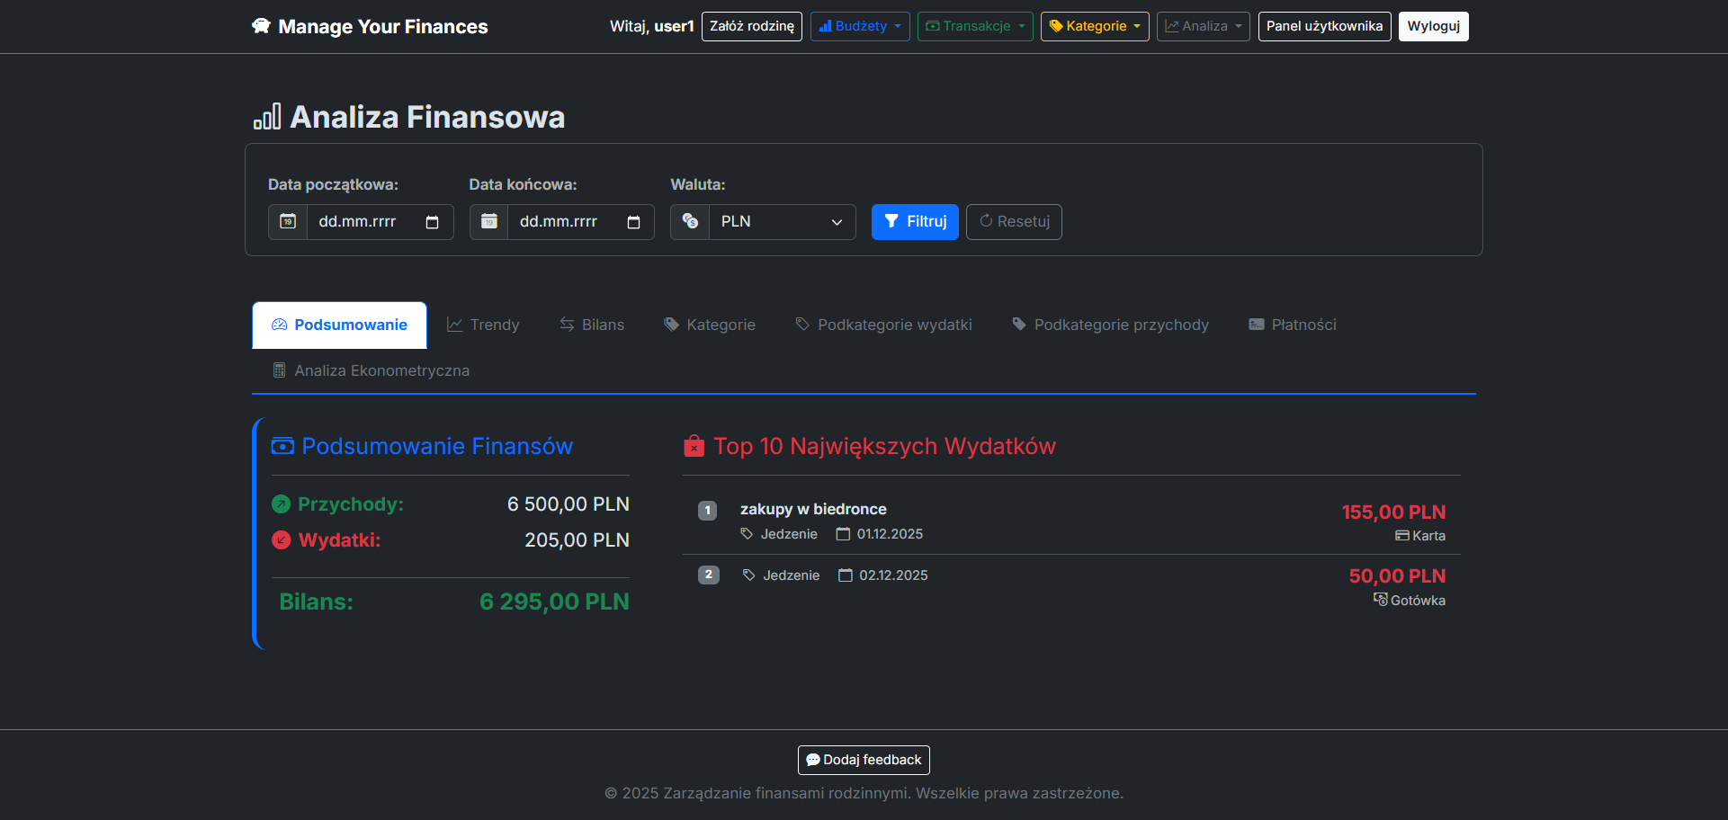
Rysunek 12. Widok analizy finansowej.

Widok raportów finansowych
Widok przedstawia sekcję generowania raportów PDF, będącą narzędziem do eksportowania danych z systemu. Jest to punkt, w którym użytkownik może dostosowywać parametry raportu i pobrać gotowe dokumenty. Celem tego widoku jest umożliwienie użytkownikowi trwałego zapisu swoich danych finansowych w ustrukturyzowanej, przenośnej formie PDF.
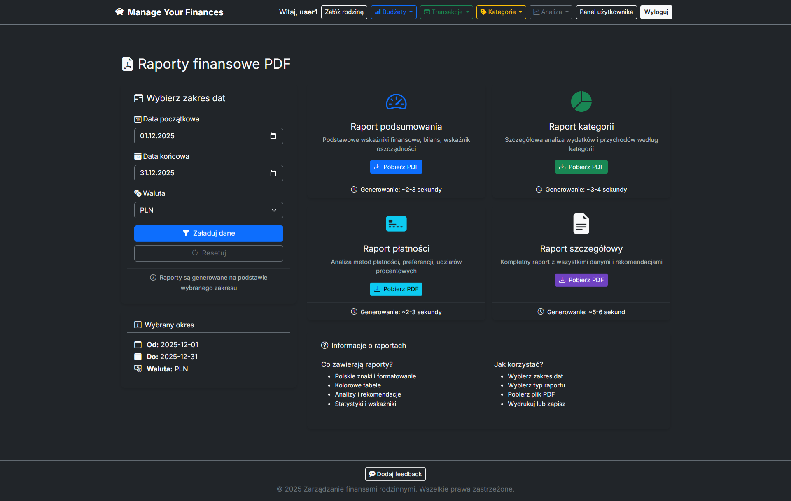
Rysunek 13. Widok raportów finansowych.

Widok panelu użytkownika
Widok przedstawia sekcję panelu użytkownika, będącą centrum zarządzania osobistymi danymi konta i ustawieniami systemowymi. Interfejs jest zorganizowany w formie karty informacyjnej z danymi konta. Celem tego widoku jest udostępnienie i zarządzanie podstawowymi informacjami o koncie użytkownika.
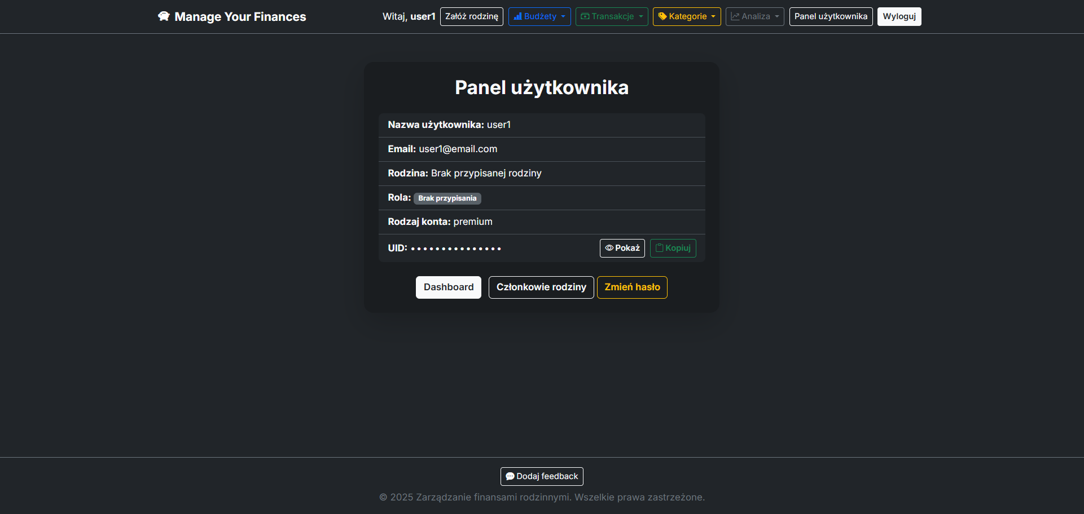
Rysunek 14. Widok panelu użytkownika.

Moduł analizy finansowej
Poniżej na rysunkach 15 - 19 zostały przedstawione interfejsy modułu analizy finansowej dla projektowanego systemu.
    - Widok zakładki Trendy
Widok przedstawia zakładkę Trendy w ramach modułu analizy finansowej, która za pomocą wykresu liniowego ilustruje zmiany przychodów i wydatków w czasie.
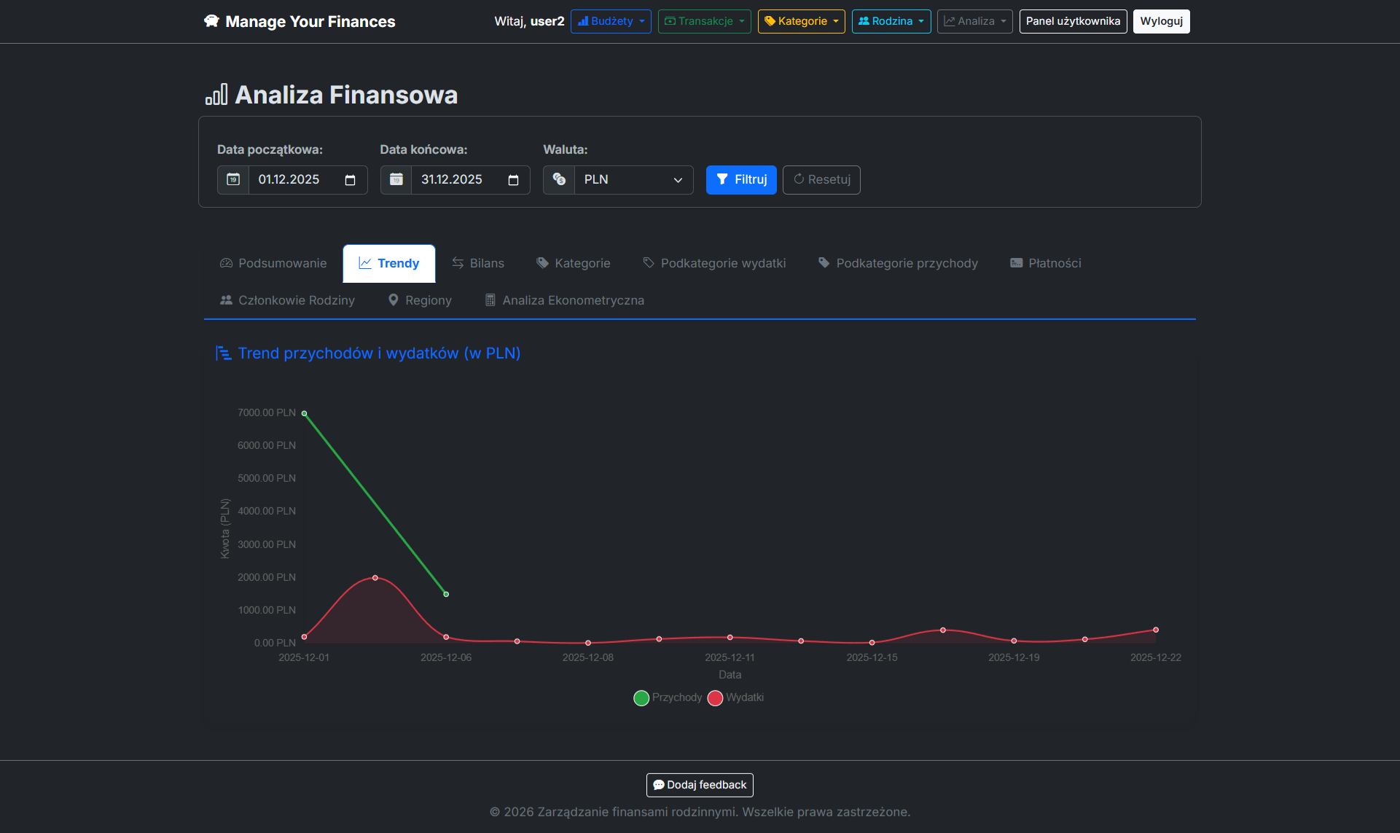
Rysunek 15. Widok zakładki Trendy
    - Widok zakładki Kategorie
Widok przedstawia zakładkę Kategorie w ramach modułu analizy finansowej, która za pomocą wykresów kołowych i pierścieniowych obrazuje strukturę budżetu. Użytkownik może przeanalizować podział wydatków i przychodów na konkretne kategorie.
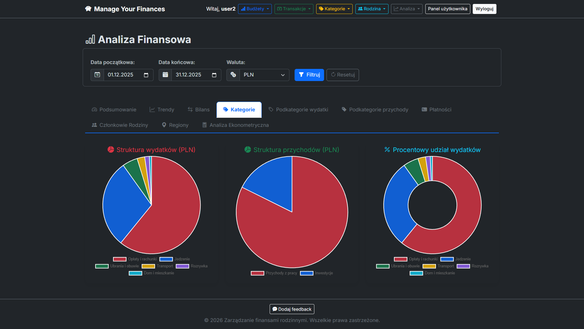
Rysunek 16. Widok zakładki Kategorie
    - Widok zakładki Członkowie Rodziny
Widok przedstawia zakładkę Członkowie Rodziny w ramach modułu analizy finansowej, która zawiera szczegółowe statystyki wydatków przypisanych do poszczególnych członków rodziny.
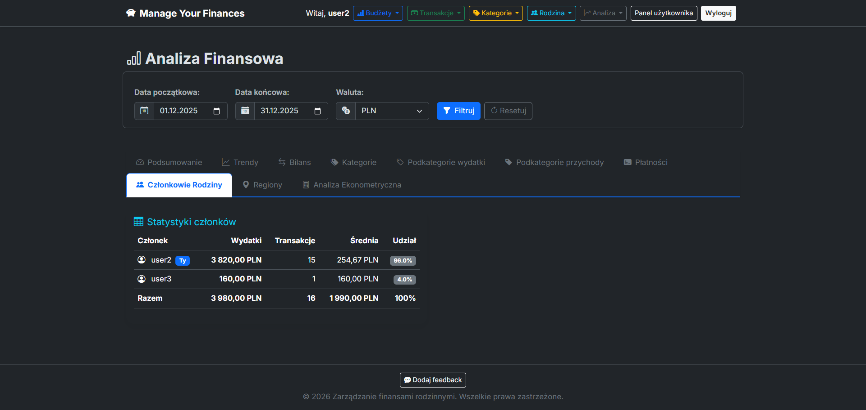
Rysunek 17. Widok zakładki Członkowie Rodziny
    - Widok zakładki Regiony
Widok przedstawia zakładkę Regiony w ramach modułu analizy finansowej, która jest dostępna tylko dla kont premium. Ilustruje ona za pomocą wykresu słupkowego sumę wydatków rodzin w danym województwie.
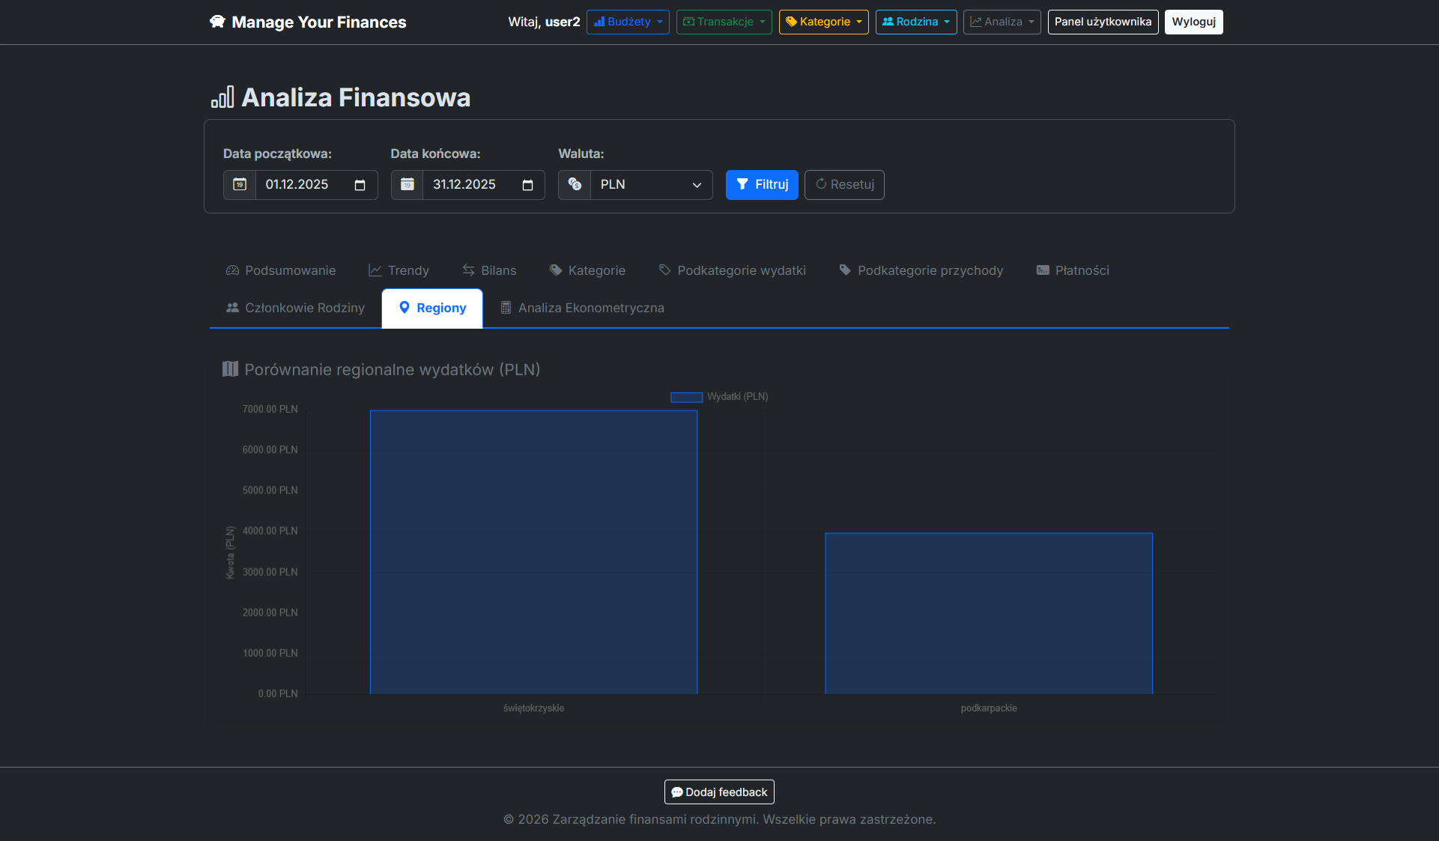
Rysunek 18. Widok zakładki Regiony
    - Widok zakładki Analiza Ekonometryczna
Widok przedstawia zakładkę Analiza Ekonometryczna w ramach modułu analizy finansowej, która przedstawia szczegółowy wgląd do wydatków użytkownika indywidualnego, bądź rodziny.
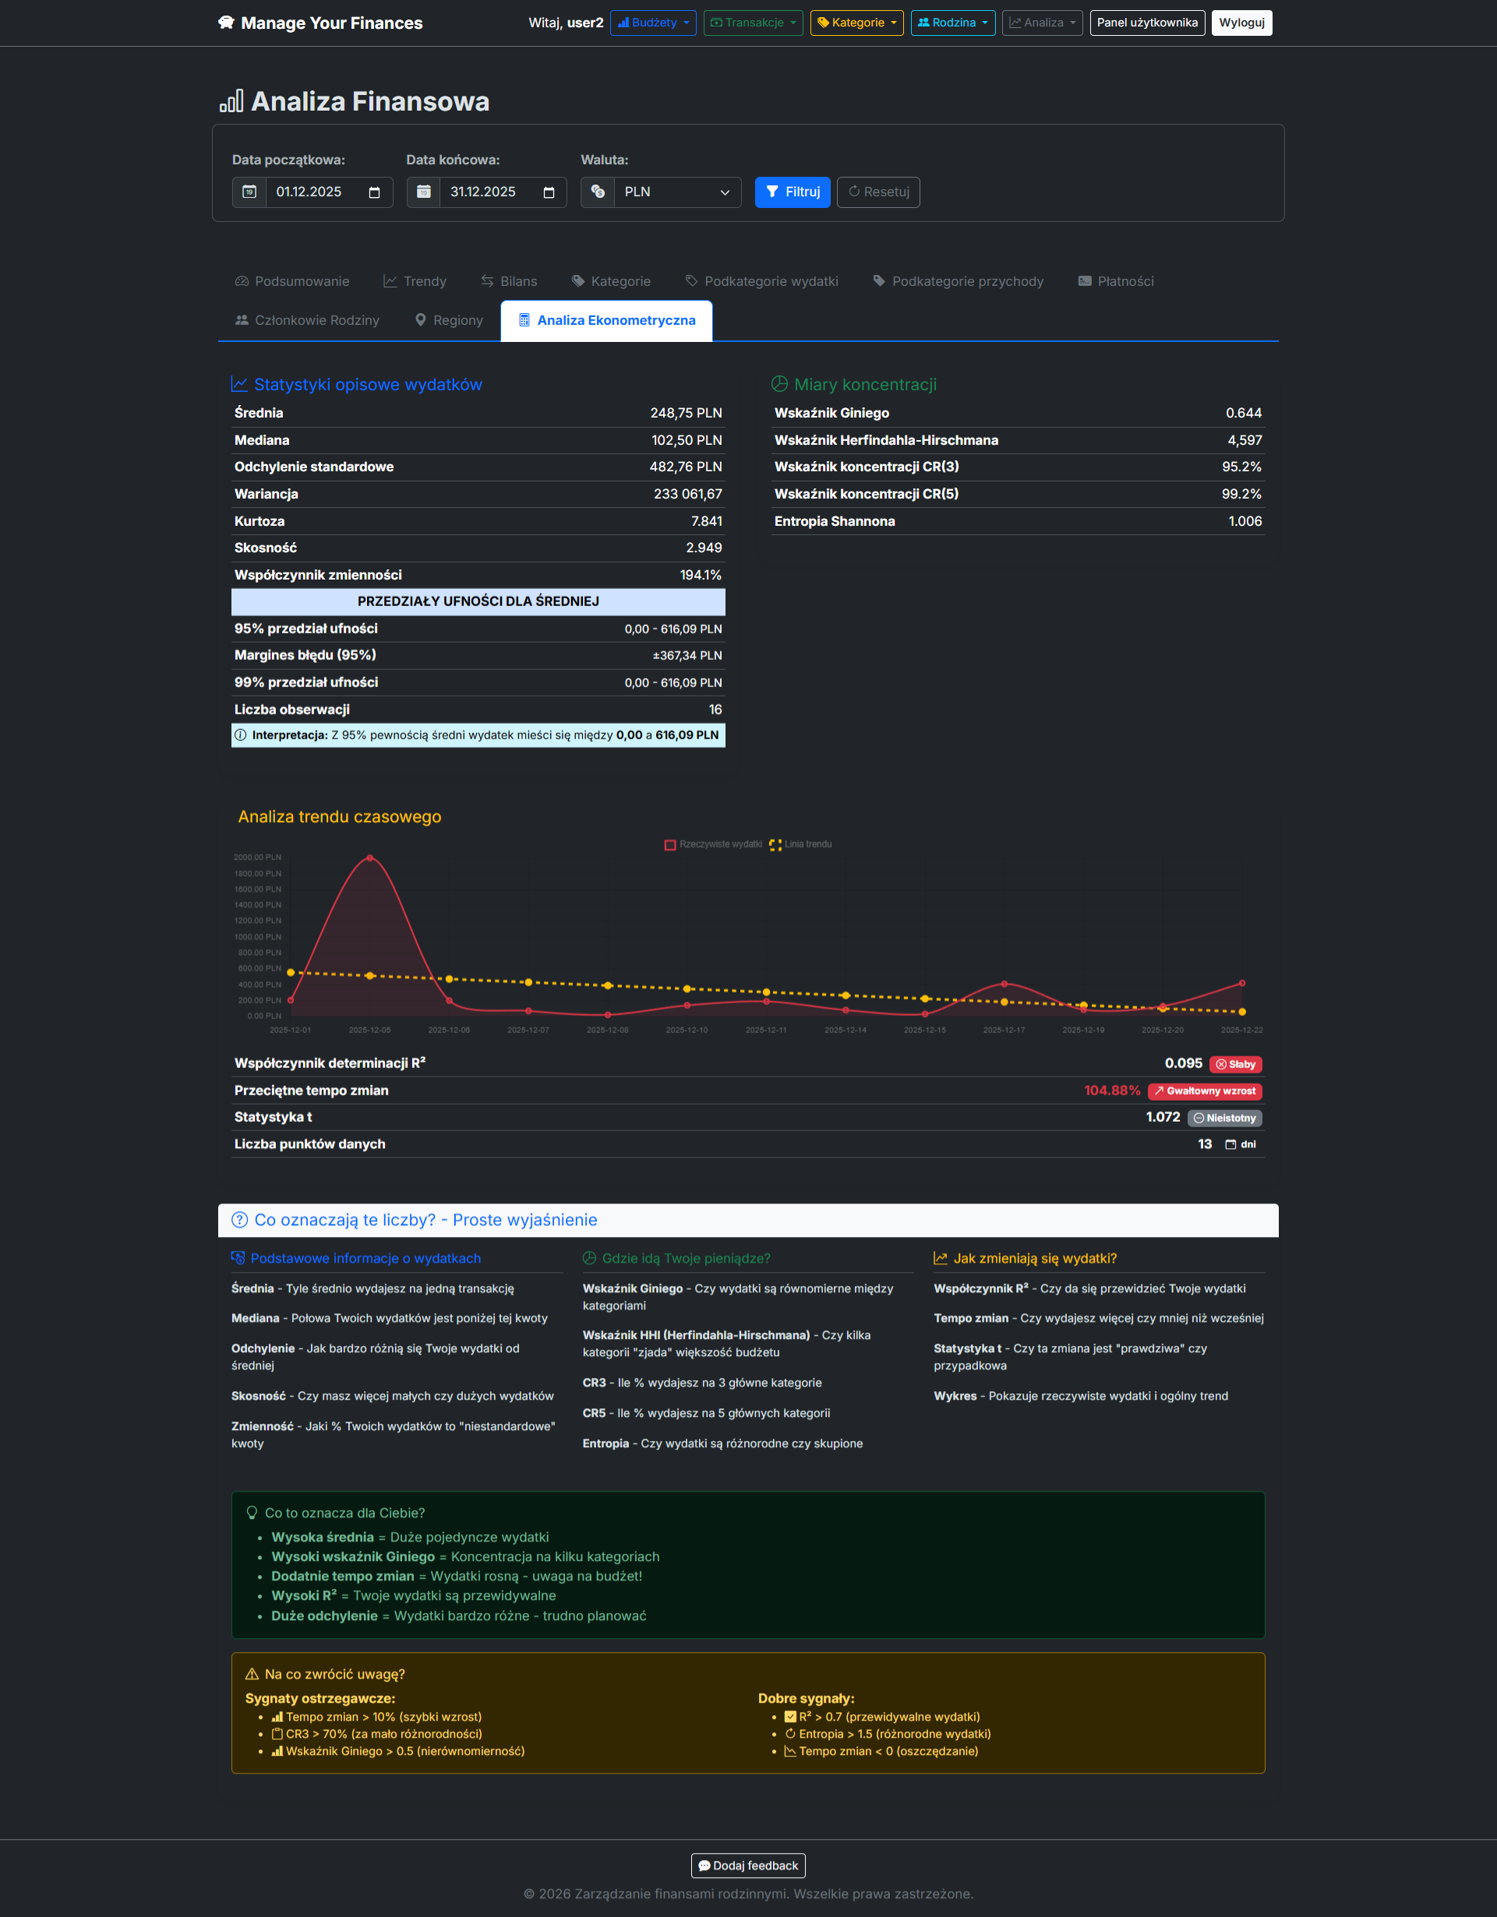
Rysunek 19. Widok zakładki Analiza Ekonometryczna

Modelowanie systemu i jego otoczenia
Praca zawiera projekt systemu zarządzania finansami indywidualnymi i rodzinnymi zorientowany w metodyce UML (Unified Modeling Language), którego celem jest analiza i czytelne zaprezentowanie struktury systemu, jego funkcjonalności oraz interakcji z użytkownikami i elementami otoczenia.
Do opisu systemu wykorzystano następujące diagramy UML:
- Diagram przypadków użycia, który obrazuje funkcjonalności systemu z punktu widzenia użytkownika oraz przedstawia relacje pomiędzy aktorami.
- Diagram aktywności służący do modelowania przebiegu procesów biznesowych i logiki działania systemu, w tym sekwencji wykonywanych czynności oraz możliwych ścieżek decyzyjnych.
- Diagram sekwencji, który przedstawia dynamiczne interakcje pomiędzy obiektami systemu w czasie ukazując kolejność wywołań oraz wymianę komunikatów podczas realizacji wybranych przypadków użycia.
Zastosowanie powyższych diagramów umożliwia kompleksowe przedstawienie działania systemu oraz ułatwia jego analizę.
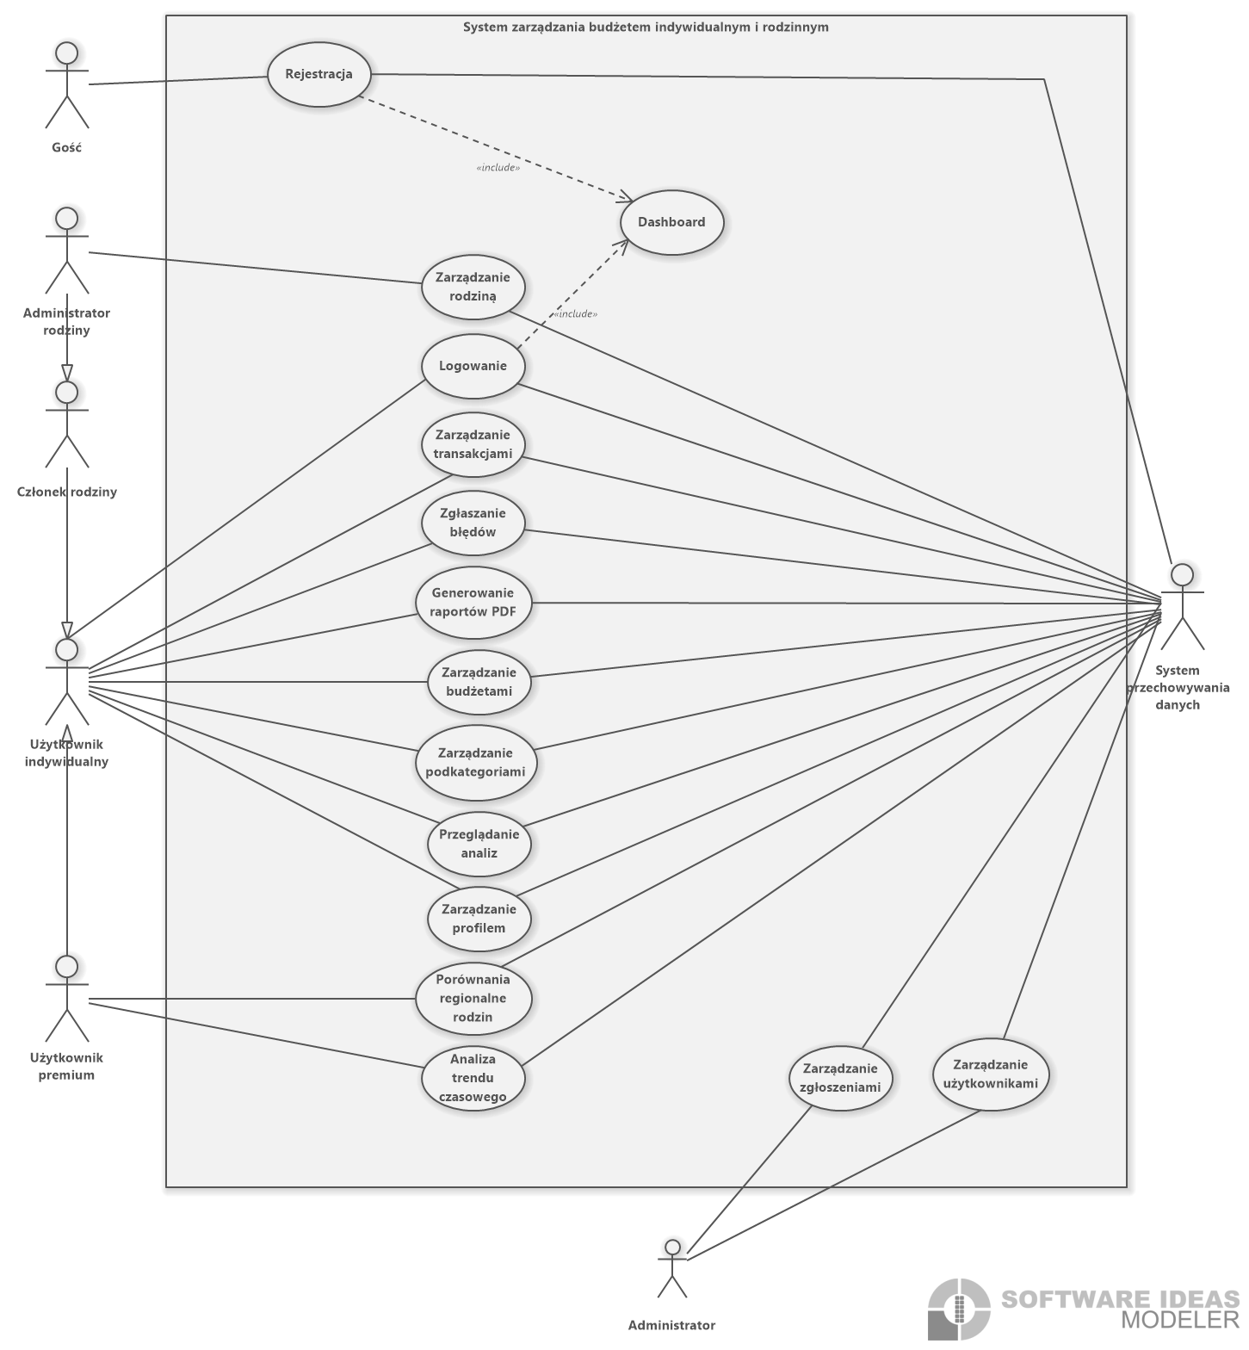
Rysunek 20. Diagram przypadków użycia.

Opis aktorów
W systemie zdefiniowano sześciu aktorów. Ich hierarcha i uprawnienia bazują na relacjach dziedziczenia, gdzie aktor „potomek” dziedziczy wszystkie uprawnienia aktora „rodzica”.
- Gość - niezalogowany użytkownik, który ma dostęp wyłącznie do publicznych funkcji systemu.
- Użytkownik indywidualny - podstawowy, uwierzytelniony użytkownik. Jest to aktor bazowy dla wszystkich pozostałych ról użytkowników systemu z wyjątkiem Gościa i Administratora.
- Członek rodziny - użytkownik należący do grupy rodzinnej, posiadający podstawowy dostęp do wspólnego budżetu i ograniczony zakres uprawnień w zakresie modyfikacji głównych ustawień.
- Administrator rodziny - główny decydent i zarządzający w grupie rodzinnej, odpowiedzialny za nadzór i kontrolę finansów całej rodziny.
- Użytkownik premium - użytkownik z opłaconą subskrypcją, który wymaga bardziej zaawansowanych narzędzi analitycznych.
- Administrator - osoba zarządzająca całym systemem i infrastrukturą, niezwiązana z finansami konkretnego użytkownika.
- Baza danych - baza danych została przedstawiona jako aktor techniczny w celu zobrazowania interakcji systemu z warstwą przechowywania danych.
Definicja ról i uprawnień
Tabela 1. Definicja ról i uprawnień.
Aktor | Uprawnienia CRUD | Przypadek użycia
Użytkownik indywidualny | Pełne | Zarządzanie budżetem, Zarządzanie transakcjami, Zarządzanie podkategoriami
Administrator rodziny | Pełne | Wszystkie
Członek rodziny | Dodawanie, odczyt | Zarządzanie budżetem, Zarządzanie transakcjami, Zarządzanie podkategoriami,
Członek rodziny | Usuwanie | Zarządzanie podkategoriami

Dokumentacja przypadków użycia
Tabela 2. Scenariusz 1 - zarządzanie budżetami.
Nazwa | Zarządzanie budżetami
Identyfikator | UC-001
Aktorzy | Użytkownik indywidualny, Administrator rodzinny (Pełne prawa CRUD) / Członek rodziny (Dodawanie, Odczyt)
Krótki opis | Przypadek użycia umożliwia aktorom zarządzanie budżetami finansowymi w systemie. Aktorzy z pełnymi uprawnieniami mogą tworzyć, przeglądać, edytować oraz usuwać budżety. Członek rodziny może tworzyć nowe budżety oraz przeglądać szczegóły istniejących, bez możliwości ich edycji i usuwania.
Warunki wstępne | - Aktor jest zalogowany do systemu.  - Aktor należy do rodziny lub korzysta z konta indywidualnego.
Warunki końcowe | - Lista budżetów w bazie danych jest zaktualizowana zgodnie z wykonaną operacją.  - Interfejs użytkownika prezentuje aktualny stan danych zapisanych w bazie danych.
Główny przepływ zdarzeń | - Aktor wybiera opcję „Budżety -> Przeglądaj budżety”.  - System pobiera z bazy danych listę budżetów przypisanych do użytkownika lub rodziny i wyświetla je w formie tabeli.  - W zależności od roli aktora system udostępnia odpowiednie akcje (Dodaj, Szczegóły, Edytuj, Usuń).  - Aktor wybiera jedną z dostępnych operacji.  - System wyświetla odpowiedni formularz lub widok szczegółów.  - Aktor wprowadza lub modyfikuje dane budżetu.  - System waliduje dane wejściowe.  - Baza danych weryfikuje poprawność operacji i zapisuje zmiany (dodanie, edycja lub usunięcie budżetu).  - System aktualizuje widok listy budżetów i informuje aktora o wyniku operacji.  - Aktor kończy przypadek użycia.
Alternatywne przepływy zdarzeń | A1: Niepoprawne dane  - System wykrywa błąd walidacji danych.  - Dane nie są zapisywane w bazie danych.  - System wyświetla komunikat o błędzie.  A2: Brak uprawnień  - Aktor próbuje wykonać operację, do której nie posiada uprawnień.  - System blokuje operację.  A3: Brak budżetów  - Baza danych zwraca pustą listę budżetów.  - System informuje o braku budżetów i umożliwia ich dodanie (jeśli aktor ma odpowiednie uprawnienia).
Specjalne wymagania | - Usunięcie budżetu nie powoduje usunięcia powiązanych transakcji.  - Integralność danych w bazie musi być zachowana.
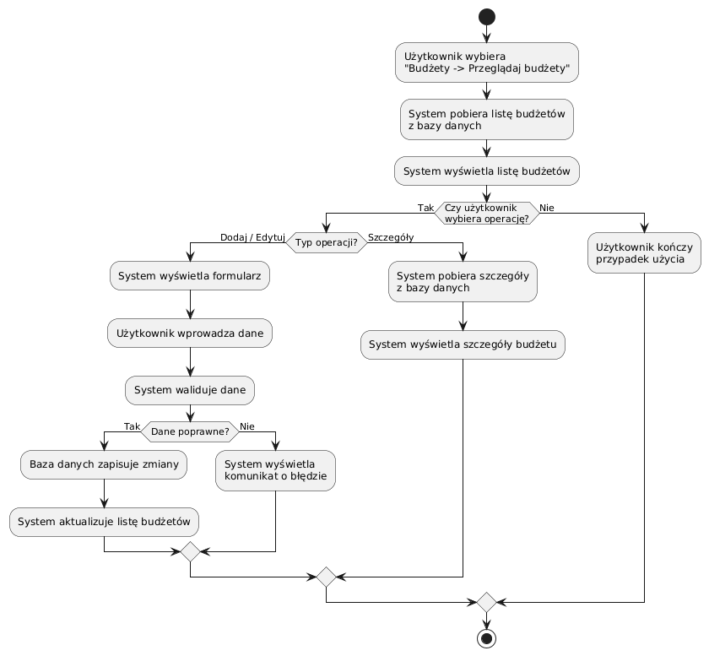
Rysunek 21. Diagram aktywności - zarządzanie budżetami.
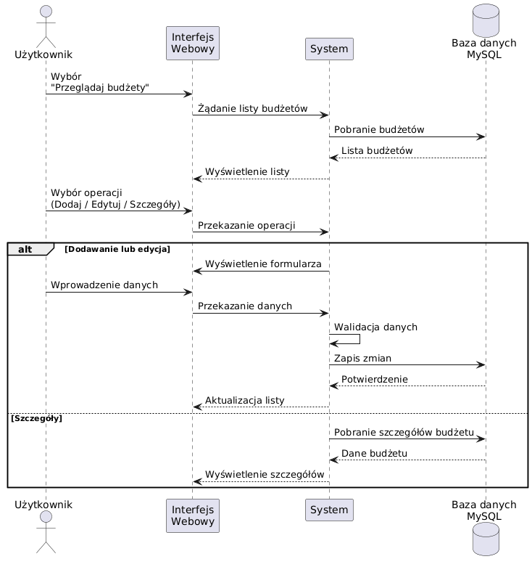
Rysunek 22. Diagram sekwencji - zarządzanie budżetem.
Tabela 3. Scenariusz 2 - zarządzanie transakcjami.
Nazwa | Zarządzanie transakcjami
Identyfikator | UC-002
Aktorzy | Użytkownik indywidualny, Administrator rodzinny (Pełne prawa CRUD) / Członek rodziny (Dodawanie, Odczyt)
Krótki opis | Umożliwia Aktorom zarządzanie transakcjami finansowymi (przychodami i wydatkami). Aktorzy z pełnymi uprawnieniami (Użytkownik indywidualny, Administrator rodzinny) mają dostęp do pełnego CRUD. Członek rodziny może dodawać nowe transakcje i przeglądać szczegóły istniejących.
Warunki wstępne | - Aktor jest zalogowany do systemu.  - Istnieje co najmniej jedna kategoria i podkategoria transakcji.
Warunki końcowe | - Lista transakcji w bazie danych jest zaktualizowana.  - Budżety oraz analizy finansowe zostały automatycznie przeliczone.
Główny przepływ zdarzeń | - Aktor wybiera opcję „Transakcje -> Zarządzanie transakcjami”.  - System pobiera z bazy danych listę transakcji przypisanych do użytkownika lub rodziny i wyświetla je w formie kart.  - W zależności od roli aktora system udostępnia odpowiednie operacje (Dodaj, Szczegóły, Edytuj, Usuń).  - Aktor wybiera jedną z dostępnych operacji.  - System wyświetla formularz lub szczegóły transakcji.  - Aktor wprowadza lub modyfikuje dane transakcji.  - System waliduje dane wejściowe.  - Baza danych zapisuje zmiany oraz weryfikuje powiązania z kategoriami.  - System przelicza powiązane budżety i analizy finansowe.  - System aktualizuje listę transakcji i informuje aktora o wyniku operacji.  - Aktor kończy przypadek użycia.
Alternatywne przepływy zdarzeń | A1: Niepoprawne dane  - System wykrywa błąd walidacji danych.  - Dane nie są zapisywane w bazie danych.  - System wyświetla komunikat o błędzie.  A2: Brak uprawnień  - Członek rodziny próbuje edytować lub usunąć transakcję.  - System blokuje operację i przekierowuje aktora do dashboardu.
Specjalne wymagania | - Rygorystyczne egzekwowanie uprawnień dostępu.  - Każda transakcja musi być powiązana z kategorią i podkategorią.  - Budżety i analizy muszą być przeliczane po każdej operacji CRUD.

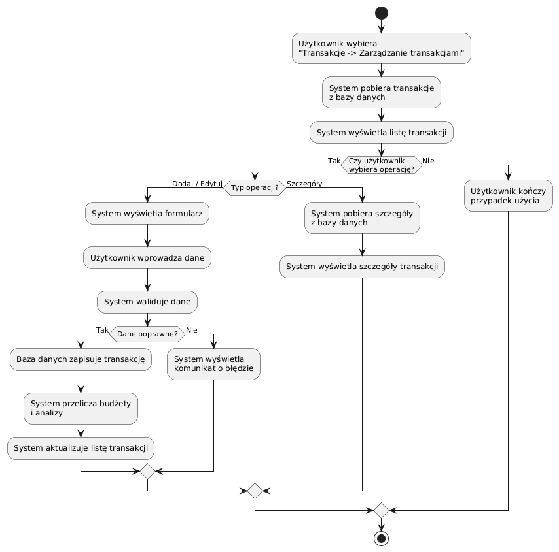
Rysunek 23. Diagram aktywności - zarządzanie transakcjami.
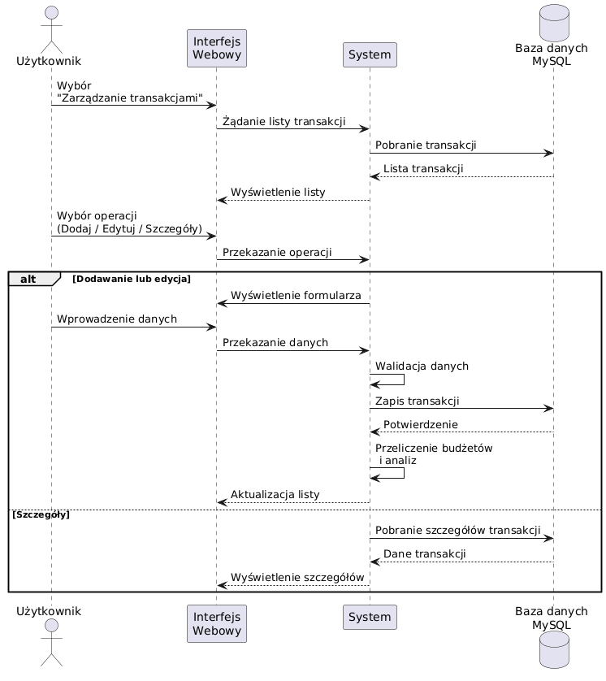
Rysunek 24. Diagram sekwencji - zarządzanie transakcjami.
Tabela 4. Scenariusz 3 - zarządzanie podkategoriami.
Nazwa | Zarządzanie podkategoriami
Identyfikator | UC-003
Aktorzy | Użytkownik indywidualny, Administrator rodzinny, Członek rodziny (Wszyscy: Dodawanie, Odczyt, Usuwanie; Edycja zablokowana)
Krótki opis | Umożliwia Aktorom zarządzanie podkategoriami (dodawanie, przeglądanie, usuwanie) w ramach kategorii głównych. Podkategorie są lokalne i nie mogą być edytowane. Usunięcie podkategorii prowadzi do usunięcia wszystkich powiązanych transakcji.
Warunki wstępne | - Aktor musi być zalogowany do systemu.  - Musi istnieć co najmniej jedna zdefiniowana Kategoria Główna.
Warunki końcowe | - Lista podkategorii jest zaktualizowana.  - W przypadku usunięcia, wszystkie transakcje powiązane z usuniętą podkategorią również zostają usunięte z systemu, a powiązane budżety zostają przeliczone.
Główny przepływ zdarzeń | - Aktor wybiera opcję „Kategorie -> Przeglądaj kategorie”.  - System pobiera z bazy danych listę Kategorii Głównych i wyświetla je w formie tabeli.  - Aktor wybiera wybraną Kategorię Główną.  - System pobiera i wyświetla listę Podkategorii przypisanych do tej kategorii.  - Aktor wybiera jedną z dostępnych operacji (Dodaj podkategorię lub Usuń).  - System wyświetla odpowiedni formularz.  - Aktor wprowadza dane lub potwierdza operację.  - System waliduje dane oraz sprawdza uprawnienia aktora.  - Baza danych zapisuje zmiany (dodanie lub usunięcie podkategorii wraz z powiązanymi transakcjami).  - System przelicza powiązane budżety i aktualizuje widok.  - Aktor kończy przypadek użycia lub wraca do listy Kategorii Głównych.
Alternatywne przepływy zdarzeń | A1: Niepoprawne dane  - System wykrywa błąd walidacji (np. pusta nazwa podkategorii).  - Dane nie są zapisywane w bazie danych.  - System wyświetla komunikat o błędzie.  A2: Anulowanie usunięcia  - Aktor anuluje operację po wyświetleniu ostrzeżenia.  - System przerywa proces usuwania.  A3: Brak uprawnień  - Aktor próbuje usunąć podkategorię spoza swojego kontekstu.  - System blokuje operację i wyświetla komunikat o braku uprawnień.
Specjalne wymagania | - Podkategorie są lokalne (przypisane do użytkownika lub rodziny).  - Edycja podkategorii jest niedozwolona.  - Usunięcie podkategorii powoduje kaskadowe usunięcie transakcji i przeliczenie budżetów.

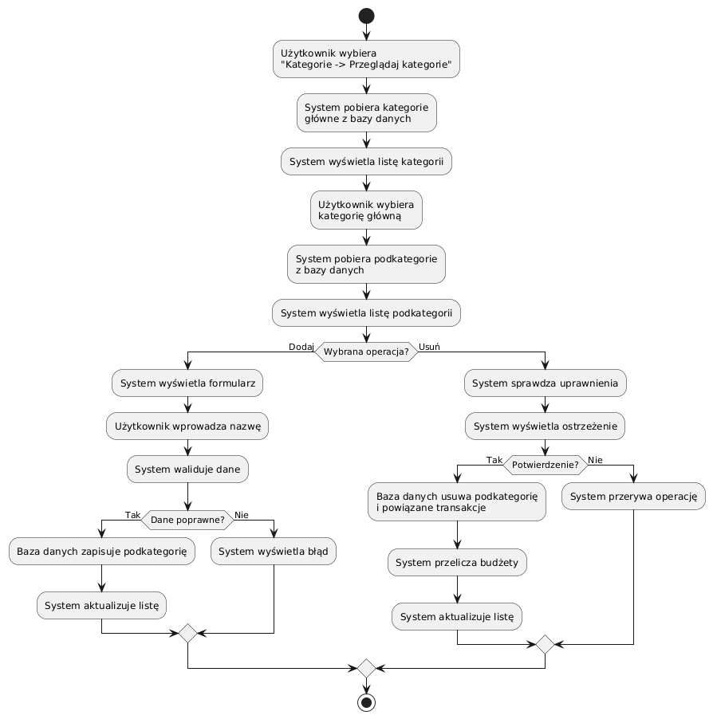
Rysunek 25. Diagram aktywności - zarządzanie podkategoriami.
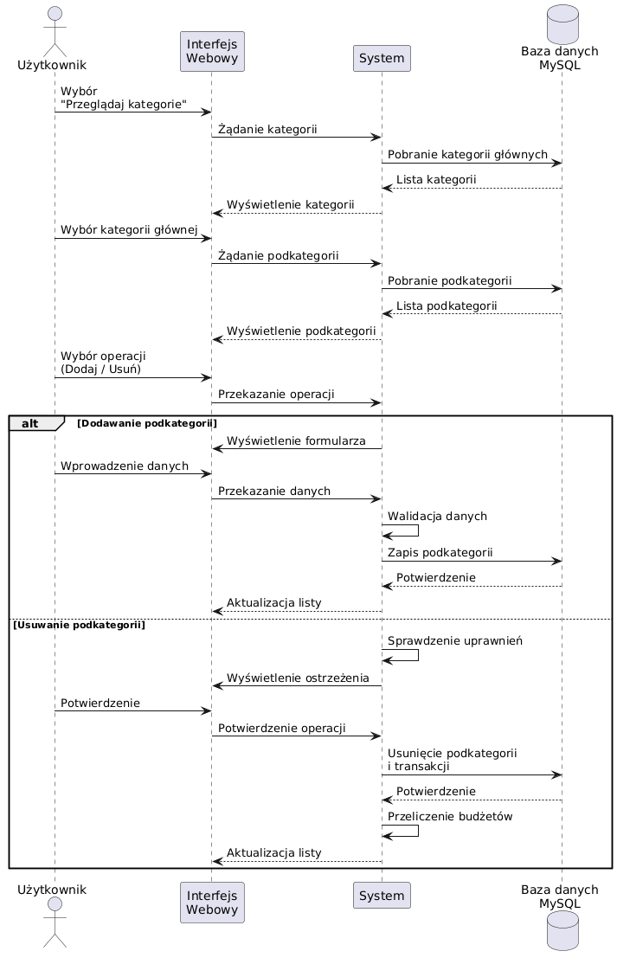
Rysunek 26. Diagram sekwencji - zarządzanie podkategoriami.
Tabela 5. Scenariusz 4 - generowanie raportów PDF.
Nazwa | Generowanie raportów PDF
Identyfikator | UC-004
Aktorzy | Użytkownik indywidualny, Administrator rodzinny
Krótki opis | Umożliwia zalogowanemu Aktorowi wygenerowanie i natychmiastowe pobranie pliku PDF na podstawie wcześniej wybranego zakresu dat, waluty oraz typu raportu.
Warunki wstępne | - Aktor jest zalogowany do systemu.  - W systemie istnieją dane finansowe powiązane z użytkownikiem lub rodziną.
Warunki końcowe | - Plik PDF zostaje wygenerowany i automatycznie pobrany na urządzenie aktora.
Główny przepływ zdarzeń | - Aktor wybiera opcję „Raporty finansowe PDF”.  - System wyświetla panel konfiguracji raportów.  - Aktor określa parametry raportu (zakres dat, walutę).  - Aktor wybiera opcję „Załaduj dane”.  - System waliduje parametry i pobiera dane z bazy danych.  - Aktor wybiera jeden z typów raportu i klika „Pobierz PDF”.  - System generuje raport PDF i natychmiast rozpoczyna jego pobieranie.  - Aktor kończy przypadek użycia.
Alternatywne przepływy zdarzeń | A1: Niepoprawny zakres dat  - System wykrywa nieprawidłowy zakres dat (np. data początkowa > data końcowa).  - Dane nie są pobierane z bazy danych.  - System wyświetla komunikat o błędzie.
Specjalne wymagania | - Raport musi być generowany w formacie PDF.  - Kliknięcie „Pobierz PDF” musi skutkować automatycznym pobraniem pliku.  - Układ raportu musi być czytelny i spójny graficznie.

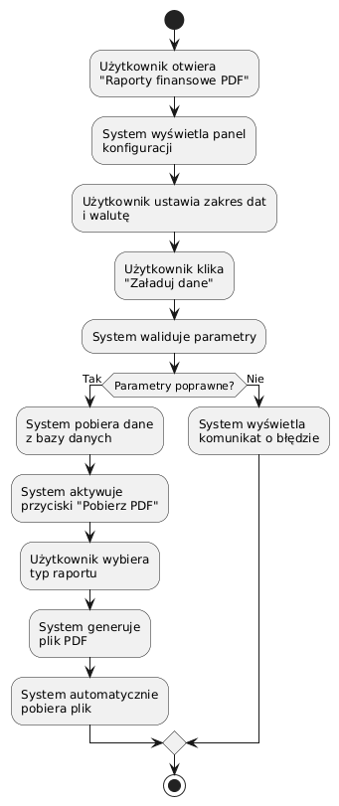
Rysunek 27. Diagram aktywności - generowanie PDF.
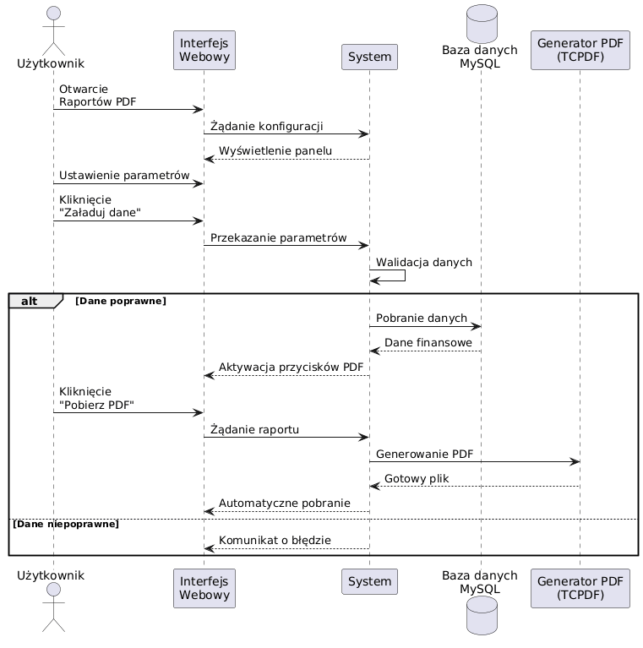
Rysunek 28. Diagram sekwencji - generowanie PDF.
Tabela 6. Scenariusz 5 - przeglądanie analiz.
Nazwa | Przeglądanie analiz
Identyfikator | UC-005
Aktorzy | Użytkownik indywidualny, Administrator rodzinny, Członek rodziny, Użytkownik premium
Krótki opis | Umożliwia aktorom przeglądanie kompleksowej analizy finansowej w formie interaktywnego dashboardu z wykresami i statystykami.
Warunki wstępne | - Aktor jest zalogowany do systemu.  - W systemie muszą istnieć dane finansowe powiązane z Aktorem/Rodziną.
Warunki końcowe | - System wyświetla zestaw analiz i wizualizacji zgodnych z wybranymi parametrami filtrowania i dostępnym planem konta.
Główny przepływ zdarzeń | - Aktor wybiera opcję „Analiza -> Dashboard analityczny” z menu głównego.  - System pobiera domyślne ustawienia (ostatni miesiąc, domyślna waluta) i wyświetla formularz filtrowania danych.  - Aktor może zmodyfikować parametry (zakres dat, walutę) i kliknąć przycisk „Filtruj”.  - System waliduje dane wejściowe (sprawdza poprawność zakresu dat).  - System pobiera z bazy danych wszystkie potrzebne dane finansowe w wybranym okresie i walucie.  - System wyświetla dashboard z zakładkami:  - Podsumowanie - bilans finansowy, top 10 największych wydatków.  - Trendy - wykresy przychodów/wydatków w czasie.  - Bilans - wykres różnicy przychody-wydatki.  - Kategorie - struktura przychodów/wydatków według kategorii głównych.  - Podkategorie wydatki - szczegółowy podział wydatków.  - Podkategorie przychody - szczegółowy podział przychodów.  - Płatności - podział według form płatności.  - Członkowie rodziny - statystyki wydatków członków (tylko dla kont rodzinnych).  - Regiony - porównanie regionalne (tylko dla kont premium).  - Analiza ekonometryczna - statystyki opisowe, miary koncentracji, analiza trendów.  - Aktor może przełączać się między zakładkami, aby eksplorować różne aspekty analizy.  - Aktor może interaktywnie korzystać z wykresów (najazd myszą, podgląd szczegółów).  - Aktor kończy przypadek użycia zamknięciem przeglądarki lub przejściem do innej sekcji systemu.
Alternatywne przepływy zdarzeń | A1: Niepoprawny zakres dat  - System wykrywa nieprawidłowy zakres dat (data początkowa > data końcowa).  - Dane nie są pobierane z bazy danych.  - System wyświetla informację o braku danych finansowych w wybranym okresie.  A2: Brak danych w wybranym okresie  - System pobiera dane, ale nie znajduje transakcji w wybranym okresie.  - System wyświetla informację o braku danych finansowych w wybranym okresie.  A3: Próba dostępu do funkcji premium bez uprawnień  - Aktor bez konta premium próbuje przejść do zakładki „Regiony”.  - System wyświetla komunikat o braku dostępu i informuje, że funkcja jest dostępna tylko dla premium.
Specjalne wymagania | - Kontrola Dostępu Premium: Funkcje zaawansowane (Analiza Trendu Czasowego w Analizie Ekonomicznej oraz zakładka Regiony z Porównaniami Regionalnymi) muszą być ściśle kontrolowane i dostępne tylko dla Użytkowników z planem Premium.  - Wizualizacja: Prezentacja danych musi być czytelna i wydajna.  - Anonimowość danych: Porównania Regionalne muszą wykorzystywać całkowicie zanonimizowane i zagregowane dane innych użytkowników, zgodnie z polityką prywatności.

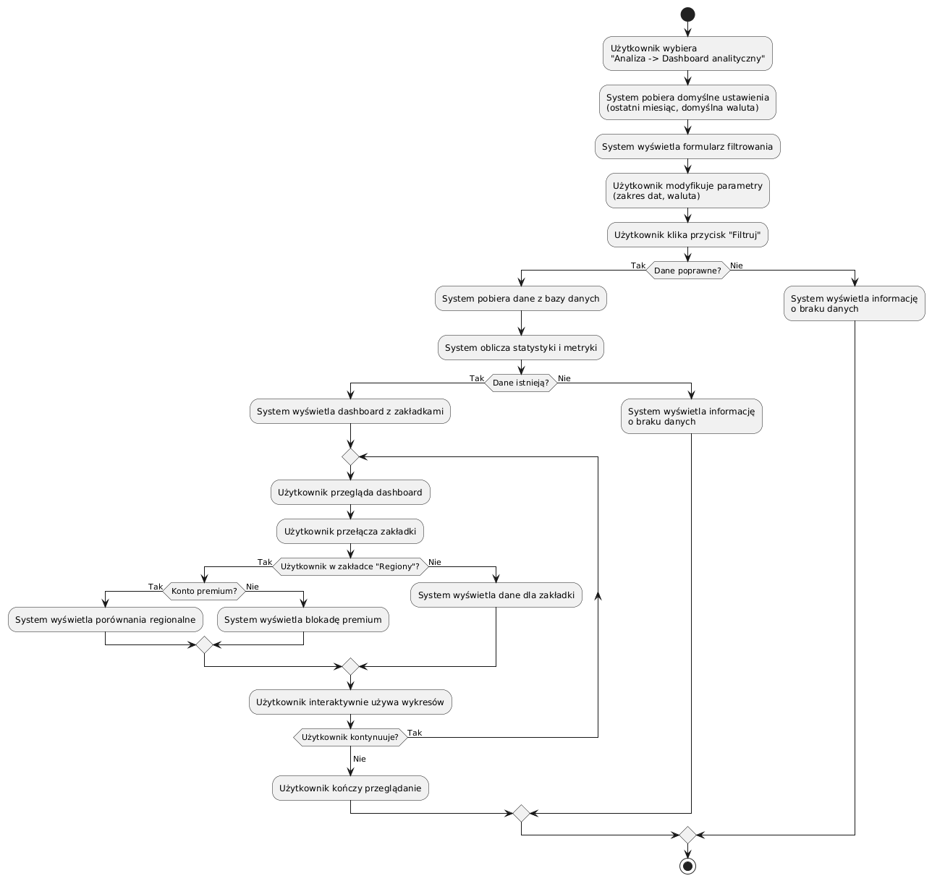
Rysunek 29. Diagram aktywności - przeglądanie analiz.
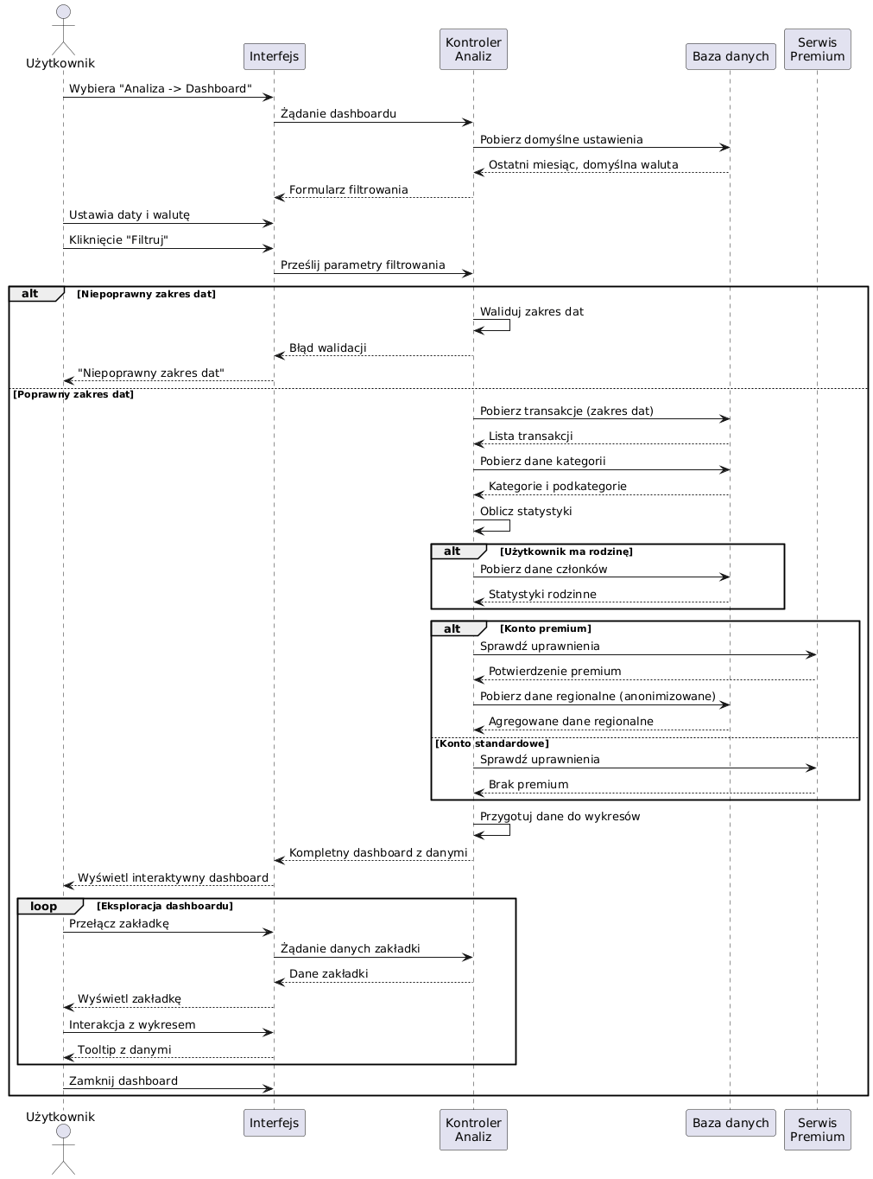
Rysunek 30. Diagram sekwencji - przeglądanie analiz.

Podsumowanie
Celem niniejszej pracy było zaprojektowanie i wdrożenie systemu zarządzania finansami indywidualnymi i rodzinnymi w formie aplikacji webowej, który odpowiada na współczesne potrzeby użytkowników związane z rosnącą złożonością finansów osobistych. Zrealizowany system umożliwia rejestrowanie przychodów i wydatków w różnych formach płatności, w tym gotówce, kartach płatniczych oraz kryptowalutach, a także obsługę wielu walut i prowadzenie szczegółowych analiz finansowych. Zastosowane rozwiązania pozwalają użytkownikom na pełną kontrolę nad danymi finansowymi bez konieczności integracji z kontami bankowymi, co pozytywnie wpływa na poziom prywatności i bezpieczeństwa.
W trakcie realizacji pracy potwierdzono postawione hipotezy badawcze. Elastyczny system kategorii i podkategorii umożliwia dokładniejsze monitorowanie struktury wydatków i przychodów niż w większości dostępnych rozwiązań rynkowych. Rozbudowany moduł analizy finansowej, wspierający analizę wielowalutową oraz uwzględniający kryptowaluty, znacząco wspomaga podejmowanie świadomych decyzji budżetowych.
Zaprojektowana architektura aplikacji oraz zastosowane technologie webowe zapewniają stabilność, bezpieczeństwo i możliwość dalszego rozwoju systemu. Szczególnie istotnym aspektem pracy jest potencjał rozbudowy aplikacji o nowe funkcjonalności. Wśród możliwych kierunków rozwoju należy wskazać integrację mechanizmów sztucznej inteligencji, które mogłyby automatycznie analizować wzorce wydatków, proponować optymalizację budżetu, przewidywać przyszłe koszty oraz generować spersonalizowane rekomendacje finansowe. Kolejnym obszarem rozszerzeń jest wprowadzenie inteligentnych powiadomień i przypomnień o cyklicznych płatnościach, przekroczeniach budżetowych czy nietypowych transakcjach.
Dalsze rozszerzenia mogą obejmować rozwój modułu analiz regionalnych, zwiększenie liczby dostępnych miar statystycznych i ekonometrycznych, a także wprowadzenie aplikacji mobilnej jako uzupełnienia wersji webowej. Dzięki modularnej budowie systemu oraz zastosowaniu skalowalnych technologii, aplikacja posiada duży potencjał rozwoju i może w przyszłości stać się kompleksową platformą wspierającą zarządzanie finansami osobistymi i rodzinnymi na różnych poziomach zaawansowania.

Literatura
[1] Satoshi Nakamoto, Bitcoin: A Peer-to-Peer Electronic Cash System. Dostęp online: https://bitcoin.org/bitcoin.pdf [dostęp: 05.01.2026].
[2] European Central Bank, Crypto-Assets: Implications for financial stability, monetary policy, and payments and market infrastructures. Dostęp online: https://www.ecb.europa.eu/pub/pdf/scpops/ecb.op223~3ce14e986c.en.pdf [dostęp: 05.01.2026].
[3] OECD, The Tokenisation of Assets and Potential Implications for Financial Markets. Dostęp online: https://www.oecd.org/content/dam/oecd/en/publications/reports/2020/03/the-tokenisation-of-assets-and-potential-implications-for-financial-markets_370f9853/83493d34-en.pdf [dostęp: 05.01.2026].
[4] PHP Doc. Dostęp online: https://www.php.net/docs.php [dostęp: 05.01.2026].
[5] MySQL Doc. Dostęp online: https://dev.mysql.com/doc/ [dostęp: 05.01.2026].
[6] XAMPP Doc. Dostęp online: https://www.apachefriends.org/docs/ [dostęp: 05.01.2026].
[7] Smarty Doc. Dostęp online: https://www.smarty.net/documentation [dostęp: 05.01.2026].
[8] Bootstrap Doc. Dostęp online: https://www.smarty.net/documentation [dostęp: 05.01.2026].
[9] TCPDF Doc. Dostęp online: https://tcpdf.org/docs/ [dostęp: 05.01.2026].
[10] VarDumper Doc. Dostęp online https://symfony.com/doc/current/components/var_dumper.html [dostęp: 05.01.2026].
[11] PHP ML/AI Doc. Dostęp online: https://php-ml.readthedocs.io/en/latest/ [dostęp: 05.01.2026].
[12] JavaScript Doc. Dostęp online: https://developer.mozilla.org/en-US/docs/Web/JavaScript [dostęp: 05.01.2026].
[13] CoinGecko API Doc. Dostęp online: https://docs.coingecko.com/ [dostęp: 05.01.2026].

Wykaz rysunków
Rysunek 1. Diagram ERD 13
Rysunek 2. Widok strony głównej. 15
Rysunek 3. Widok rejestracji. 15
Rysunek 4. Widok logowania. 16
Rysunek 5. Widok dashboardu administratora. 17
Rysunek 6. Widok panelu administratora. 17
Rysunek 7. Widok zarządzania zgłoszeniami. 18
Rysunek 8. Widok dashboardu użytkownika. 18
Rysunek 9. Widok zakładki budżetów. 19
Rysunek 10. Widok zakładki transakcji. 19
Rysunek 11. Widok zakładki kategorii. 20
Rysunek 12. Widok analizy finansowej. 20
Rysunek 13. Widok raportów finansowych. 21
Rysunek 14. Widok panelu użytkownika. 21
Rysunek 15. Widok zakładki Trendy 22
Rysunek 16. Widok zakładki Kategorie 23
Rysunek 17. Widok zakładki Członkowie Rodziny 23
Rysunek 18. Widok zakładki Regiony 24
Rysunek 19. Widok zakładki Analiza Ekonometryczna 25
Rysunek 20. Diagram przypadków użycia. 26
Rysunek 21. Diagram aktywności - zarządzanie budżetami. 29
Rysunek 22. Diagram sekwencji - zarządzanie budżetem. 30
Rysunek 23. Diagram aktywności - zarządzanie transakcjami. 32
Rysunek 24. Diagram sekwencji - zarządzanie transakcjami. 32
Rysunek 25. Diagram aktywności - zarządzanie podkategoriami. 34
Rysunek 26. Diagram sekwencji - zarządzanie podkategoriami. 35
Rysunek 27. Diagram aktywności - generowanie PDF. 37
Rysunek 28. Diagram sekwencji - generowanie PDF. 37
Rysunek 29. Diagram aktywności - przeglądanie analiz. 40
Rysunek 30. Diagram sekwencji - przeglądanie analiz. 41

Wykaz tabel
Tabela 1. Definicja ról i uprawnień. 27
Tabela 2. Scenariusz 1 - zarządzanie budżetami. 27
Tabela 3. Scenariusz 2 - zarządzanie transakcjami. 30
Tabela 4. Scenariusz 3 - zarządzanie podkategoriami. 33
Tabela 5. Scenariusz 4 - generowanie raportów PDF. 35
Tabela 6. Scenariusz 5 - przeglądanie analiz. 38

